Министерство образования и науки Республики Саха (Якутия)

ГАПОУ РС (Я) «Якутский технологический техникум сервиса им. Ю.А.Готовцева»

ВЫПУСКНАЯ КВАЛИФИКАЦИОННАЯ РАБОТА
(Дипломная работа)

«ОРГАНИЗАЦИЯ МАРКЕТИНГА НА ПРЕДПРИЯТИИ»

Выполнила:
Быстриченко Е.В.
студент группы КТ-25
по специальности 38.02.04 «Коммерция»
руководитель: Багаева Н.Ю.

Якутск, 2021г
СОДЕРЖАНИЕ

ВВЕДЕНИЕ 3
ГЛАВА 1. ТЕОРЕТИЧЕСКИЕ ОСНОВЫ ОРГАНИЗАЦИИ МАРКЕТИНГА НА ПРЕДПРИЯТИИ 6
1.1 Понятие, сущность и функции системы маркетинга 6
1.2 Задачи, принципы и методы организации маркетинга на предприятии 11
ГЛАВА 2. МАРКЕТИНГОВАЯ ДЕЯТЕЛЬНОСТЬ НА ПРЕДПРИЯТИИ НА ПРИМЕРЕ ИП ЗАЙЦЕВА Л.Н. 24
2.1. Организационно - экономическая характеристика организации 24
2.2. Маркетинговая деятельность на предприятии 32
ГЛАВА 3. СОВЕРШЕНСТВОВАНИЕ МАРКЕТИНГОВОЙ ДЕЯТЕЛЬНОСТИ НА ПРЕДПРИЯТИИ 48
3.1. Рекомендации по совершенствованию маркетинговой деятельности ИП Зайцева Л.Н.. 48
3.2. Оценка экономической эффективности предложенных рекомендаций 52
ЗАКЛЮЧЕНИЕ 58
СПИСОК ИСПОЛЬЗОВАННОЙ ЛИТЕРАТУРЫ 63
ПРИЛОЖЕНИЯ

ВВЕДЕНИЕ

Розничная торговля представляет собой важнейший компонент инфраструктуры рынка, ее роль не ограничивается только материальным распространением продукции. Данная отрасль стимулирует производство и задает ему определенное направление. Именно в торговой сфере выявляется, в какой степени производство отвечает нуждам населения, так как розничная торговля является конечным звеном в процессе товародвижения от производителей к потребителям.
Розничная торговля продуктами питания является динамичной и высококонкурентной отраслью. Крупные розничные компании имеют преимущества при покупке, дистрибуции и маркетинге. Малые компании могут эффективно конкурировать, продавая уникальные товары, обеспечивая превосходное обслуживание клиентов или выступая на местном рынке.
В настоящее время происходит преобразование российского продовольственного розничного рынка, увеличивается доля современных форматов торговли. В связи с высокой конкуренцией продовольственных ритейлов основным условием сохранения своей позиции является грамотно организованное продвижение предприятия розничной торговли.
Основная задача .любого магазина розничной торговли - привлечь внимание покупателя и создать все необходимые условия для осуществления им покупки товаров. Грамотная разработка и применение маркетинговой деятельности поможет достижению этой задачи.
Актуальность исследования обусловлена тем, что разработка маркетинговой деятельности - это важнейшая стадия процесса стратегического планирования организации и необходимый компонент для получения наилучших коммерческих результатов.
Целью работы является совершенствование маркетинговой деятельности организации на примере ИП Зайцева Л.Н.
Для осуществления данной цели необходимо решить следующие задачи:
- изучить теоретические основы маркетинговой деятельности организации;
- дать организационно-экономическую характеристику ИП Зайцева Л.Н.;
- проанализировать маркетинговую деятельность ИП Зайцева Л.Н.;
- разработать рекомендации по совершенствованию маркетинговой деятельности ИП Зайцева Л.Н.;
- провести экономическое обоснование предложенных рекомендаций.
Объектом исследования является ИП Зайцева Л.Н.
Предметом исследования данной работы является маркетинговая деятельность ИП Зайцева Л.Н.
Теоретическая значимость предполагаемого исследования заключается в выявлении сущности маркетинговой стратегии и особенностей маркетинга в розничной торговле.
Методологическую основу исследования составляют труды зарубежных и отечественных экономистов и менеджеров в области изучения проблем маркетинга в сфере розничной торговли, статистические данные, а также нормативные документы.
Методы исследования выбирались, исходя из постановки решаемых задач и включают: анализ результатов деятельности ИП Зайцева Л.Н. на протяжении предыдущих двух лет, наблюдение (работы магазинов конкурентов), определение емкости рынка и его сегментации, опрос потенциальных покупателей.
Освещение проблем, связанных с темой данной диссертации, можно найти в работах российских и зарубежных авторов в области маркетинга и менеджмента. К их числу относятся: Котлер Ф., Келлер К.Л., Городнов А.Г., Зыкова О. С., Иванов Г. Г.
Результаты и выводы исследования могут быть использованы маркетологами и руководителями розничных предприятий.
Работа состоит из введения, трех глав, заключения, списка литературы и приложений. Структура работы определена, исходя из поставленных задач. Во введении определены актуальность темы, цель и задачи работы, разработанность темы и ее структура. В первой главе рассматриваются теоретические подходы к раскрытию сущности маркетинговой деятельности организации. Во второй главе исследуется деятельность объекта розничной торговли ИП Зайцева Л.Н. Проводится анализ потребителей и конкурентов для дальнейших рекомендаций по совершенствованию маркетинговой деятельности магазина. В третьей главе по результатам исследования автором разработаны рекомендации по совершенствованию маркетинговой деятельности.
В заключении подведены итоги выполненного исследования, сделаны теоретические выводы и сформулированы практические рекомендации по внедрению маркетинговой стратегии ИП Зайцева Л.Н.

ГЛАВА 1. ТЕОРЕТИЧЕСКИЕ ОСНОВЫ МАРКЕТИНГОВОЙ ДЕЯТЕЛЬНОСТИ ОРГАНИЗАЦИИ

1.1 Понятие, сущность и функции системы маркетинга

Термин «маркетинг» впервые возник в Соединенных Штатах Америки на рубеже XX века. При этом маркетинг стал рассматриваться в качестве ведущей функции управления примерно с пятидесятых годов XX века.
В настоящее время существует порядка 2000 определений маркетинга, рассматривающих ту или иную его сторону, либо дающих попытку его комплексной характеристики.
В целом можно сказать, что «маркетинг – это система организации и управления производственной и сбытовой деятельностью предприятий, изучение рынка с целью формирования и удовлетворения спроса на продукцию и услуги и получение прибыли» [5, с. 32].
Питер Друккер утверждает: «Цель маркетинга – сделать усилия по сбыту ненужными. Его цель – так хорошо познать и понять клиента, что товар или услуга будут точно подходить последнему и продавать себя сами» [12, с. 12].
Известный теоретик Ф. Котлер дает следующее определение: «маркетинг – это социальный и управленческий процесс, направленный на удовлетворение нужд и потребностей индивидуумов и групп посредством предложения и обмена товарами». При этом, «управление маркетингом — это анализ, планирование, претворение в жизнь и контроль над проведением мероприятий, рассчитанных на установление, укрепление и поддержание выгодных обменов с целевыми покупателями ради достижения определенных задач организации, таких, как получение прибыли, рост объема сбыта, увеличение доли рынка и т.п.» [15, с. 13].
Голубков Е.П. считает «Маркетинг – это ориентированное на рынок управление предприятием, которое заключается в планировании, координации и контроле всей деятельности предприятия, связанной с действующим и потенциальным рынком»[11, с. 118].
В Великобритании общественный институт маркетинга определяет маркетинг следующем образом: «процесс управления направленный на определение, предвидение и удовлетворение требований потребителя и получении прибыли» [18, с. 10]. Американские ученые маркетинг определяют примерно в тех же категориях, что и английские.
Таким образом, маркетинг – сложное, многоплановое и динамичное явление. Именно этим и объясняется большое количество трактований данного понятия, так как невозможно в одном универсальном определении дать полную характеристику маркетинга, которая адекватна его сущности, принципам и функциям.
Управление маркетингом – это целенаправленная деятельность по регулированию позиций фирмы на рынке, посредством планирования, организации, учета, контроля, исполнения каждой фазы позиционно – деятельностного поведения фирмы, с учетом влияния закономерностей развития рыночного пространства, конкурентной среды для достижения прибыльности и эффективности деятельности субъекта на рынке. [24, с. 92]
Стратегия маркетинга – разрабатывается на основе поставленных целей, прогноза долгосрочных перспектив развития рынка, анализ потребностей покупателей, оценки ресурсов и возможностей предприятия. [26, с. 53]
В качестве концепции управления маркетинг требует, чтобы компания рассматривала потребление услуг, товаров как процесс «голосования» потребителя собственными деньгами за нужный товар, продукт или услугу. Это и определяет успех компании и позволяет оптимально удовлетворить потребности потребителей.
Однако не следует смешивать понятие маркетинга со сбытом и стимулированием, в большей степени это способ убедить массы в совершении покупки. И разница этих понятий заключается в следующем: сбыт, это, прежде всего контакт продавца и покупателя лицом к лицу – продавец напрямую имеет дело с потенциальным покупателем. Маркетинг же не имеет возможности прямого непосредственного контакта, но по средствам использования средств массовой информации и других способов позволяет завладеть вниманием и убедить многих людей в совершении покупки. Он создает спрос. [11, с. 38] Петер Друккер говорит об этом так: «Цель маркетинга – сделать усилия по сбыту ненужными. Его цель – так хорошо познать и понять клиента, что товар или услуга будут точно подходить последнему и продавать себя сами». [22, с. 67]
Безусловно, маркетинг – явление сложное, динамичное и многоплановое. Это объясняет невозможность в одном универсальном определении дать полную, адекватную оценку характеристики его сущности, принципам и функциям. Маркетинг, в широком смысле этого понятия, понимается как система реализации следующих принципов: ориентация на потребителя, экономическая эффективность как основа деятельности фирмы, координация усилий всех служб и подразделений для достижения поставленных целей. [23, c. 301] Исходной идеей, лежащей в основе маркетинга, является идея человеческих нужд. Нужды людей многообразны и сложны, однако в целом их количество конечно в отличие от потребностей. Тут и основные физиологические нужды в пище, одежде, тепле и безопасности; и социальные нужды в духовной близости, влиянии и привязанности; личные нужды в знаниях и самовыражении. Большинство этих нужд определяются исходными составляющими природы человека. Если нужда не удовлетворена, человек чувствует себя неудовлетворенным и стремится либо найти объект, способный удовлетворить нужду, либо попытаться заглушить ее.
Под системой управления маркетингом понимается подсистема управления организацией, которая приводит процессы внутренней среды в соответствие с целями действий компании по отношению к внешней среде.
К общим функциям системы управления маркетингом относят: управление, организацию, планирование, прогнозирование, анализ, оценку, учет, контроль.
Более конкретными функциями выступают: изучение рынка, изучение потребителей и спроса, исследование внешней и внутренней среды, реализация товарной и ценовой политики компании, товародвижения, поддержание и стимулирование спроса и многое другое. То есть можно сказать, что функции системы управления маркетингом – это взаимосвязь различных видов деятельности организации [16, с. 23].
Анализ литературы по данному вопросу позволил установить конкретные функции системы управления маркетингом:
- аналитическая, которая заключается в комплексном анализе микро– и макросреды, то есть это анализ рынков, товаров, спроса, потребителей, конкурентов;
- производственная, заключающаяся в производстве принципиально новых товаров, которые отвечают все более и более возрастающим требованиям покупателей, и включающая в себя организацию производства нового товара, снабжения и управление качеством;
- сбытовая, которая включает в себя все те процессы, происходящие с товаром после его производства, но только до момента начала потребления: организация товародвижения, сервиса, формирования спроса, стимулирования сбыта, а также формирование товарной и ценовой политики;
- управленческая функция состоит в поиске возможных путей развития организации, особенно это касается долгосрочного периода: формирование стратегии планирования, информационное управление, организация коммуникаций;
- контрольная [26, с. 15].
Потребность, подкрепленная покупательской способностью, называется спросом. Спрос - величина изменяемая. На него влияют такие факторы, как уровень цен, уровень доходов, мода и многие другие.
Товар - это то, что может удовлетворить потребность и предлагается рынку с целью продажи.
Обмен - это акт получения чего-либо взамен на что-либо.
Коммерческий обмен двух сторон ценностями есть сделка.
Для совершения сделки необходимо наличие некоторых условий:
˗ наличие объектов сделки;
˗ наличие субъектов сделки;
˗ определение условий совершения сделки;
˗ определение времени и места совершения сделки.
Любая сделка происходит на рынке. В современном обществе рынок - не обязательно физическая величина (место).
Отсюда роль маркетинга для экономики - это повышение торговорыночной эффективности.
Одно из основных положений деятельности любой компании – производить то, что требуется покупателю. Иными словами, основополагающая идея маркетинга – потребность человека. Следовательно, из данной идеи рождаются основные принципы маркетинга. К ним относятся:
˗ выявление неудовлетворенных потребностей;

разработка продукта, максимизирующего полезность для покупателя;
˗ разработка эффективной модели сбыта;
˗ проработка системы маркетинговой деятельности;
˗ подготовка стратегии маркетинга в соответствии с общими целями предприятия;
˗ определение пути достижения поставленных целей;
˗ укрепление на прогнозируемой доли рынка;
˗ организация перманентной аналитической работы конъюнктуры рынка и рыночных условий;
˗ включение творческого и инновационного подхода в деятельность компании;
˗ оптимизация затратной части;
˗ максимизация доходной части;
˗ улучшение качества выпускаемого продукта;
˗ мониторинг изменений в области технологий и инноваций.
Таким образом, маркетинг - это неотъемлемая часть жизнедеятельности общества. Маркетинг ориентирован на рынок управления предприятием, который заключается в планировании, координации и контроле всей деятельности предприятия, связанной с действующим и потенциальным рынком. Система маркетинга – комплекс рыночных отношений и информационных потоков, которые связывают фирму с рынками сбыта ее товаров. Основные подсистемы управления маркетингом – это целеполагание; маркетинговые исследования; маркетинговый анализ; маркетинговое планирование; маркетинговые воздействия.

1.2 Задачи, принципы и методы организации маркетинговой деятельности организации

Для взаимосвязи выполнения необходимых функций и решения маркетинговых задач на предприятии розничной торговли необходимы правильная организация и управление.
Задачи маркетинга розничного торгового предприятия представлены в табл. 1.1 [28, с.52].
Таблица 1.1 -Задачи маркетинга розничного торгового предприятия
Задачи маркетинга | Содержание
1. Разработка маркетинговых стратегий | - поиск сегмента и разработка стратегии охвата выбранных сегментов;  - размещение предприятия;  - формирование имиджа;  - определение уровня специализации:  - разработка стратегии развития
2. Проведение маркетинговых исследований | - исследование окружающей среды маркетинга;  - исследование предприятий-конкурентов;  - исследование рынка поставщиков;  - исследование развития предпочтений покупателей;  - исследование поведения покупателей в торговом зале;  - исследование маркетинговых возможностей предприятия
3. Маркетинг закупок | - оценка поставщиков по имиджу торговых марок товаров, деловой репутации;  - разработка политики закупок.
4. Разработка маркетинг-микса | - ассортиментная и марочная политика;  - цеповая политика;  - решения по форме торгового обслуживания;  - коммуникации (реклама, способы стимулирования сбыта, обучение торгового персонала, организация мерчандайзинга, сервисное обслуживание)
5. Организация мерчандайзинга | - решения по планировке торгового зала;  - решения по размещению товаров;  - решения по дизайну торгового зала.
6. Маркетинг-аудит торговой деятельности | - организация ревизии товарного ассортимента;  - организация работы с претензиями покупателей.
7. Решения по подбору торгового персонала | - разработка требований к персоналу;  - обучение персонала;  - работа персонала в торговом зале
В общем виде система маркетинговой деятельности предприятия включает:
- анализ окружающей (внешней) среды маркетинга;
- маркетинговые исследования рынка;
- анализ внутренней среды предприятия;
- сегментирование рынка и выбор целевых сегментов рынка;
- разработка плана (программы или комплекса) маркетинга предприятия;
- планирование ассортимента товаров и услуг;
- анализ издержек и разработка ценовой политики;
- планирование сбыта и установление каналов товародвижения;
- формирование спроса и стимулирование сбыта (ФОССТИС), реклама и продвижение товаров и услуг на рынке;
- организация управления маркетингом.
Маркетинговая деятельность розничного торгового предприятия осуществляется в определенной окружающей среде, которая создается под влиянием экономических, технологических, законодательных, социально-демографических и климатических факторов, международного и культурного окружения. Спецификой окружающей среды маркетинга розничного торгового предприятия является взаимодействие с конечными потребителями товаров и воздействие продавцов на поставщиков с учетом запросов покупателей.
Основные направления маркетинговой деятельности предприятия торговли:
1. Разработка маркетинговой стратегии торгового предприятия.
Она начинается на самой ранней стадии создания предприятия. Особо значим для торговых предприятий фактор его местонахождения — центр или окраина города (района, микрорайона); торговая, промышленная, жилая зона или место отдыха; близость вокзалов, транспортных магистралей и т. п. С позиции маркетинга при выборе места расположения необходимо оценить престижность района, его социологический портрет, покупательскую способность, а также наличие магазинов-конкурентов. При оценке потенциальных покупателей необходимо учитывать вероятностный характер посещения ими данного магазина, частоту посещения, средний размер покупки при одном посещении. Потенциальное число посетителей магазина складывается из жителей, проживающих в данном микрорайоне, пешеходов - жителей других районов, проезжающих мимо автомобилистов с пассажирами и людей, специально приезжающих в данный магазин за покупками.
Розничному торговому предприятию так же необходимо выбрать свой сегмент(ы) рынка, т.е. ту нишу, которую займет предприятие на рынке товаров и услуг, и разработать стратегию охвата выбранных сегментов.
Выделяют следующие стратегии охвата рынков [30, с.68]:
- Концентрация усилий на единственном сегменте,
- Избирательная специализация,
- Товарная специализация,
- Рыночная специализация,
- Полный охват рынка,
- Недифференцированный маркетинг,
- Дифференцированный маркетинг.
Концентрация усилий на единственном сегменте: Заняв лидирующее положение в выбранном сегменте, компания сокращает сроки окупаемости инвестиций. Однако концентрированный маркетинг предполагает повышенный уровень риска.
Избирательная специализация: Компания выбирает несколько привлекательных сегментов, это дает фирме возможность распределить риски между несколькими направлениями.
Товарная специализация: Некоторые компании концентрируют усилия на выпуске одного товара, но предлагаемого нескольким сегментам рынка. Однако при таком подходе всегда существует риск, что ее микроскопы будут вытеснены с рынка новым, более совершенным продуктом, произведенным использующим передовые технологии конкурентом.
Рыночная специализация: При рыночной специализации компании сосредоточиваются на удовлетворении различных потребностей выбранной группы потребителей. Например, фирма, которая производит и продает университетским лабораториям большой ассортимент товаров. Однако существует риск, что в случае сокращений бюджетов потребителей данной группы они откажутся от услуг поставщика.
Полный охват рынка: При полном охвате рынка компания стремится предоставить всем группам потребителей все необходимые им товары. Реализовать стратегию полного охвата рынка способны только крупные компании.
При оценке привлекательности сегментов рынка учитываются два фактора:
- общая их привлекательность (его размер, темпы роста, прибыльность, возможность экономии от расширения масштабов производства, степень риска);
- цели и ресурсы осваивающей его компании (соответствие между целями и ресурсами) [17, с.162].
Очень важно, чтобы магазин сформировал в глазах покупателей определенный имидж. К наиболее важным показателям имиджа относятся:
- соотношение «цена - качество» товарного ассортимента;
- атмосфера магазина;
- внешний вид здания магазина, особенно витрин и входной двери;
- состояние прилегающей территории;
- внешний вид и поведение продавцов;
- оформление торговых прилавков, витрин;
- чистота торгового зала и вспомогательных помещений;
- отношение к проблемам покупателей [25, с.86].
Имидж розничного предприятия должен разрабатываться с учетом основных типов покупателей, которые заметят и оценят осуществляемую имиджевую политику магазина.
После выявления своих целевых потребителей и определения их потребностей и мотивов к совершению покупки необходимо определить маркетинговую стратегию предприятия. Выделяют четыре группы факторов, оказывающих влияние на поведение покупателя при выборе товара: это факторы культурного уровня, социального, личного и психологического порядка. Задача исследователя рынка состоит в том, чтобы понять различных участников процесса покупки и разобраться в факторах влияния на покупательское поведение. Это позволяет разработать эффективную стратегию маркетинга для своего целевого рынка.
Разработка маркетинговой стратегии включает в себя следующие этапы:
- всестороннее изучение состояния и динамики потребительского спроса на товар (услугу);
- соотношение продаваемых товаров с требованиями рынка;
- воздействие на потребительский спрос различными средствами
(реклама);
- организация доставки товаров в необходимом количестве, соответствующего качества, в нужное потребителю место и время;
- своевременный выход на рынок новой высококачественной продукции.
Выделяют несколько направлений маркетинговой стратегии:
- массового маркетинга – когда предприятие принимает решение о массовом внедрении и продаже одного товара, и пытается привлечь к нему внимание покупателей всех возможных групп;
- товарно-дифференцированного маркетинга – когда предприятие планирует вывести на рынок два и более товаров с разными свойствами, в разном оформлении, разного качества, в разной расфасовке с целью предложить рынку большее видовое разнообразие товара по сравнению с конкурентами;
- целевого маркетинга – когда предприятие стремится разграничить различные группы потребителей, составляющих рынок, и разработать соответствующие товары и комплексы маркетинга для каждого целевого рынка [27, с.74].
- Маркетинговые исследования торгового предприятия.
Для эффективного развития розничного торгового предприятия маркетинговые исследования рынка носят главный характер, дополняя данные, получаемые из внутренней информационной системы. Тем не менее, необходимость проведения исследования рынка не вызывает сомнения: без систематического комплексного анализа рыночной конъюнктуры невозможно оценить как результаты развития розничной компании в целом, так и эффективность отдельных элементов маркетинговой деятельности.
Маркетинговые исследования проводят, как правило, собственными силами, ограничиваясь исследованием работы ближайших магазинов конкурентов. Однако для крупных розничных сетей комплексные маркетинговые исследования способствуют формированию стратегий в области продаж на нескольких сегментах рынка. В этом случае расходы на исследования окупаются за счет реализации маркетинговых программ освоения рынка.
Важными направлениями маркетинговых исследований в розничной торговле являются [22, с.112]:
  - изучение поведения покупателей;
  - изучение степени удовлетворенности покупателей;
  - изучение поведения покупателей в торговом зале;
  - изучение мнения покупателей о конкретном товаре, уровне обслуживания, атмосфере магазина и т.д.;
  - определение доли постоянных покупателей.
- Маркетинг закупок магазина.
Политика магазина ориентируется, с одной стороны, на конкурентный покупательский спрос, а с другой стороны, на возможность получения прибыли с данного товара.
Инструменты маркетинга закупок: разработка плана закупок, выбор оптимальных поставщиков, планирование условий поставок, разработка коммуникационной программы, планирование доставки товаров от производителей (продавцов).
Примерами реализации маркетинговых решений в сфере закупок могут быть:
- ориентация на отечественных, местных производителей;
- ориентация на импортеров;
- ориентация на товары с низкими ценами;
- ориентация на закупку малых партий;
- ориентация на ассортиментную закупку;
- ориентация на закупку известных торговых марок [16, с.142].
4. Разработка маркетинг - микс.
Разработка политики в области товарного ассортимента и цен начинается с анализа возможностей осуществлять закупки товаров. Например, желание включить в ассортимент ходовой товар может привести к необходимости делать предоплату, что потребует наличия денежных средств.
Оптимальная структура товарного ассортимента должна учитывать фазу жизненного цикла товаров (с точки зрения темпов роста объема продаж на данном этапе) и долю объемов продаж этих товаров по отношению к доле конкурента.
Важной задачей является упорядочивание ассортимента. Для этого применяют разные методы, например, АВС-анализ. ABC-анализ вне зависимости от сферы его применения (производственные предприятия, торговые оптовые или розничные предприятия) проводится в следующей последовательности:
- Выбор объекта анализа (определяем, что будем анализировать – ассортиментную группу/подгруппу, номенклатуру в целом, поставщиков, клиентов). Возможна детализация направлений анализа по каналам сбыта, рыночным сегментам.
- Определение параметра, по которому будет проводиться анализ объекта: средний товарный запас, руб.; объем продаж, руб.; доход, руб.; количество единиц продаж, шт.; количество заказов, шт., и т. п.
- Составление рейтингового списка объектов по убыванию значимости параметра (вверху располагаются товары, приносящие, скажем, наибольшую долю оборота; внизу списка – приносящие наименьшую).
- Определение групп А, В и С. [26, с.120].
Для определения принадлежности выбранного объекта к группе необходимо:
- определить величину параметра (скажем, объема продаж) для выбранных единиц объекта анализа (например, для каждой ассортиментной позиции выбранной ассортиментной группы);
- рассчитать величину параметра для выбранных единиц накопительным итогом путем прибавления величины параметра к сумме предыдущих оценок, то есть определить долю параметра в суммарной оценке;
- присвоить названия групп выбранным объектам.
Рассмотрим ценообразование в розничном предприятии, которое может базироваться на двух основных методах:
• с ориентацией на издержки;
- с ориентацией на рынок.
Главная черта рыночного ценообразования состоит в том, что реальный процесс формирования цен здесь происходит не в сфере производства, не на предприятии, а в сфере реализации продукции, то есть на рынке, под воздействием спроса и предложения, товарно-денежных отношений. Цена товара и его полезность проходят проверку рынком и окончательно формируются на рынке. Поскольку только на рынке происходит общественное признание продуктов как товаров, поскольку и стоимость их получает общественное признание через механизм цен также на рынке.
Определение цены может быть представлено в виде формулы [30, c.96]:

Ц = СБт + Про + Зпр + СТп + Зо, где (1)

Ц – цена, руб., СБт – себестоимость товара, руб., Про – прибыль организации, руб., Зпр – затраты на продажу, руб., СТп – стоимость потребления, руб., Зо – затраты на обслуживание, руб.
Обозначение цены на конкретный товар учитывает все многообразие маркетинговых факторов и стратегий предприятия. Специфика розничной торговли состоит в том, что покупатель в большинстве случаев делает покупку в ассортименте. Поэтому ценовая политика учитывает это обстоятельство, например, устанавливая низкие цены на одни товары, рассчитывая, что одновременно будут куплены и другие товары по достаточно высоким ценам. Для улучшения зрительного восприятия цены используется прием незначительного уменьшения, рассчитанный на психологические особенности покупателей (например, назначение цены 999 вместо 1000).
В отношении коммуникативной политики розничные предприятия реализуют свои программы в зависимости от размера товарооборота. Магазины с малым товарооборотом не могут себе позволить большие расходы на рекламу и стимулирование. Основным фактором коммуникации являются личные контакты продавцов с покупателями. Крупные розничные предприятия и их сети проводят в полном объеме мероприятия коммуникативного маркетинга.
Наиболее удачным видом рекламы для торговых организаций является наружная реклама и использование рекламных листовок. Товарная реклама – самый действенный инструмент в попытках предприятия модифицировать поведение покупателей, привлечь их внимание к его товарам, создать положительный образ самого предприятия, показать его общественную полезность. Одним из наиболее бюджетных и эффективных способов донесения информации потребителю, тем более в сезон распродаж, является рекламная листовка. Первой на листовке бросается в глаза суть рекламного предложения. Используется самый крупный шрифт. Это привлекает внимание потенциального клиента с расстояния, и тогда он понимает, что стоит хотя бы взять листовку. Если же он не увидит того, что ему интересно сразу, он может попросту на листовку не среагировать и пройти мимо.
В отличие от оптовых компаний и предприятий-производителей, большая роль в розничной торговле принадлежит оформлению рекламы в витринах и на фасаде здания. Витрина должна привлекать внимание покупателей, понуждать зайти в магазин.
Реклама в торговом зале должна привлекать покупателей к покупке конкретных товаров, информировать о мероприятиях и рекламных акциях (дегустациях, лотереях, скидках и т.д.).
Хорошим инструментом по привлечению покупателей является организация их сервисного обслуживания: охраняемая стоянка транспортных средств; детская комната или детские аттракционы; кафе; бесплатный городской телефон; пункт обмена валюты; доставка товаров по городу; погрузка товаров на транспорт покупателя; упаковка товара.
5. Организация мерчандайзинга
Мерчандайзинг — это комплекс мер, направленный на повышение продаж конкретных товаров в розничных магазинах [30, с.153]. Комплекс включает в себя такие меры как:
- грамотная выкладка товара (по правилам «золотого треугольника», «золотой полки» и т. д.);
- установка фирменного торгового оборудования (стеллажей, витрин, холодильников и т. д. с корпоративной символикой);
- размещение дополнительной рекламы (P.O.S. материалов); • размещение четких, заметных ценников для каждого продукта [31, с.140].
Профессиональный мерчандайзинг учитывает массу нюансов: особенности магазина, маршрут покупателя по залу, зоны распределения внимания, особенности совершения покупок (запланированные, импульсивные, полу импульсивные). Продумывая выкладку товара и размещение дополнительной рекламы, необходимо учесть предпочтения целевой аудитории, чтобы эффективно привлечь внимание и побудить выбрать предлагаемый продукт.
Грамотная организация мерчандайзинга позволяет:
- повысить продажи конкретного товара или группы товаров;
- продвинуть на рынке новый продукт;
- сформировать или повысить имидж компании [11, с.201].
Иногда организацию мерчандайзинга сводят к выкладке товара. Это не так. Большое значение имеет также размещение дополнительных рекламных конструкций: P.O.S. материалов и специального торгового оборудования.
Яркие и красивые ценникодержатели, стойки, крепления, корзины, стенды и т. д. привлекают внимание покупателей и формируют положительное отношение к товару. Холодильники, витрины, шкафы с фирменной символикой и эффектной рекламой подчеркивают высокий статус компании и побуждают покупателя выбрать заметную продукцию.
Методы мерчандайзинга очень эффективны и при правильном применении способны ощутимо поднять продажи в короткие сроки. Фактически, они «обязательны к применению» любой фирмой, желающей добиться успеха на рынке розничных продаж. Вложенные в них деньги окупаются быстро и многократно.
Главная задача мерчандайзинга: максимизировать прибыль торгового предприятия. В настоящее время мерчандайзинг встречается буквально везде: супермаркеты (в мире одинаковых товаров необходимо привлечь внимание клиентов покупать именно Ваш товар), магазины одежды (для увеличения проходимости посетителей через весь зал поможет грамотная организация мерчандайзинга), даже в газетном лотке у метро можно проследить следы мерчандайзинга: новые журналы выкладываются на самые просматриваемые места.
- Маркетинг-аудит торговой деятельности торгового предприятия
Он направлен на оценку экономической эффективности товарной, рекламной, ценовой политики, а также на выявление неудовлетворенности покупателей и разработку рекомендаций по ее устранению.
- Маркетинговые решения по подбору персонала
Выбор способов подбора определяется конкретными особенностями, зависит от возможностей организации в качественном подборе, оценке персонала.
Способы привлечения персонала – формирования человеческого капитала [11, с.123]:
- Маркетинг компетенций,
- Маркетинг личностей.
- Отбор, сравнение, выбор персонала.
- Формы привлечения персонала: найм, ограниченный найм, гражданско-правовые отношения.
- Адаптация.
Способы сбора информации о кандидатах:
- Объявление вакансии и сбор откликов.
- Изучение резюме по должностям.
- Обращение к кадровым агентствам по поиску кандидатов.
- Изучение СМИ по профессиональной отрасли (статьи, конкурсы, рейтинги, члены ассоциаций и другая информация).
Методы подбора:
- Собеседование, интервью.
- Тестирование.
- Оценка персонала.
- Письменное изложение программы действий (для финальных кандидатов на должности руководителей).
- Другие по усмотрению работодателя [18, с.163].
Интервью – беседа по намеченному плану, подразумевающая ответы на вопросы. Собеседование – беседа в виде диалога: индивидуальное, групповое. Тестирование — метод диагностики, использующий стандартизированные вопросы и задачи (тесты), имеющие определенную шкалу значений.
Маркетинговые решения по подбору персонала состоят в установлении баланса между требованиями к личностным и квалификационным данным продавцов, менеджеров и их рыночной стоимостью на рынке рабочей силы. Труд опытного, имеющего высокую квалификацию и хорошие личностные данные продавца должен хорошо оплачиваться. С другой стороны, хорошая заработная плата продавца зависит от финансовых возможностей предприятия. Поэтому должна быть разработана гибкая система мотивации сотрудников магазина, основанная не только на денежном стимулировании, но и на нематериальном поощрении, создании комфортной атмосферы в коллективе.

ГЛАВА 2. МАРКЕТИНГОВАЯ ДЕЯТЕЛЬНОСТЬ НА ПРЕДПРИЯТИИ НА ПРИМЕРЕ ИП ЗАЙЦЕВА Л.Н.

2.1. Организационно - экономическая характеристика организации

Индивидуальный предприниматель Зайцева Любовь Николаевна зарегистрирован 23 декабря 2009 по адресу Саха (Якутия) респ, г Якутск.
Юр.лицу присвоены ОГРНИП 319144700065612, ИНН 143511057113.
Индивидуальный предприниматель - это гражданин, занимающийся предпринимательской деятельностью без образования юридического лица.
ИП Зайцева Л.Н. осуществляет торговлю продуктами питания в торговом павильоне «Поярков». Торговый павильон расположен в г.Якутске по улице Пояркова д.10. Основные группы товаров: мясная продукция, кондитерские изделия, макаронные изделия, молочная продукция.
Регистрация и постановка на учет индивидуального предпринимателя произведены в соответствии с действующим законом «О государственной регистрации юридических лиц и индивидуальных предпринимателей» [2]. Предпринимательская деятельность ИП Зайцева Л.Н. осуществляется на основании положений ГК РФ [1], регулирующих предпринимательскую деятельность физических лиц (ст.23 ГК РФ) и розничную куплю-продажу (ст.ст.495-505 ГК РФ, части 2 [2]), положений законов, регулирующих торговую деятельность [3]).
Основной вид деятельности ИП Зайцева Л.Н. (по коду ОКВЭД):
47.11 - Торговля розничная преимущественно пищевыми продуктами, включая напитки, и табачными изделиями в неспециализированных магазинах.
Помещение для торговли находится в аренде с 2010 года.
Цель деятельности - получение прибыли.
Миссия - Удовлетворение потребностей жителей нашего города в продуктах питания: качественно, быстро, удобно!
Стратегия предприятия - развитие организации путём расширения ассортимента продукции и повышения качества оказываем услуг.
Режим работы магазина: ежедневно круглосуточно.
Организационная структура предприятия приведена на рисунке 2.2,
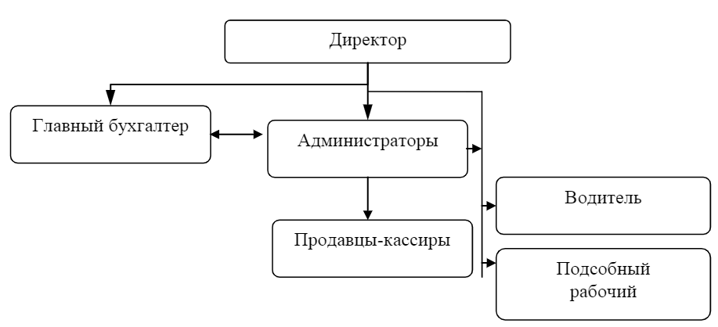
Рисунок 2.2 - Организационная структура ИП Зайцева Л.Н.
В линейной структуре ясно выражена ответственность, она гарантирует быстроту реакции на прямой приказ.
Численность сотрудников, работающих в ИП Зайцева Л.Н. на 2019 год составил 14 человек, на 2018 год – 12, 2017 – 11.
Структура персонала представлена в таблице.
Таблица 2.2. - Структура персонала ИП Зайцева Л.Н. за 2017-2019гг.
Показатели | 2017 | 2018 | 2019 | Изменения (+,-)
 |  |  |  | 2018/2017 | 2019/2018
Административный персонал | 1 | 2 | 2 | +1 | 0
Основной персонал | 10 | 10 | 12 | 0 | +2
Общая численность персонала, чел. | 11 | 12 | 14 | +1 | +2

Персонал организации подразделяется на административный и основной: административный персонал (директор, главный бухгалтер); основной персонал.

Рисунок 2.3 – Динамика персонала ИП Зайцева Л.Н. за 2017-2019гг.
Анализируя данные таблицы можно сделать вывод, что в организации ИП Зайцева Л.Н. преобладает основной персонал. Наибольшая общая численность персонала наблюдается на 2019 год — 14 человек, что связано с производственной необходимостью.
Структура персонала по возрасту и полу в организации ИП Зайцева Л.Н. представлена в таблице 2.4.
Таблица 2.3 - Структура персонала по возрасту и полу в организации ИП Зайцева Л.Н. за 2019 год
Организация |  | Списочная численность на 2019 год | По полу |  | По возрасту
 |  |  | муж | жен | до зо лет | 31-50 | Старше  51
Всего |  | 14 | 6 | 8 | 7 | 5 | 2
Руководители |  | 2 | 1 | 1 | 1 | 1 | 0
Специалисты |  | 2 | 0 | 2 | 1 | 1 | 0
Служащие |  | 7 | 2 | 5 | 4 | 2 | 1
Рабочие |  | 3 | 3 | 0 | 1 | 1 | 1

Анализируя структуру персонала ИП Зайцева Л.Н. по полу и возрасту, можно сделать вывод, что в компании 8 женщин и 6 мужчин. В организации преобладают молодые сотрудники младше 30 лет — 7 человек. Количество персонала в возрасте 31-50 лет — 5 человек. Старше 51 года в организации работают 2 человека.
Структура персонала по уровню образования за 2017-2019 годы представлена в таблице 2.4.
Таблица 2.4 - Образовательная структура персонала ИП Зайцева Л.Н.
Уровень образования | 2017 |  | 2018 |  | 2019 |  | Изменения (+,-)
 | чел. | в % к итогу | чел. | в % к итогу | чел. | в % к итогу | 2018/  2017 | 2019/  2018
Среднее | 1 | 9,10 | 1 | 8,33 | 1 | 7,14 | 0 | +
Среднее специальное | 4 | 36,4 | 4 | 33,3 | 6 | 42,86 | 0 | +2
Высшее | 6 | 54,5 | 7 | 58,3 | 7 | 50,00 | +1 | 0
Проводя анализ образовательной структуры персонала можно сделать вывод, что в организации преобладают работники с высшим образованием, а наименьшее количество работников со средним образованием.
Движение персонала за 3 года представлено в таблице 2.5.
Таблица 2.5 - Движение персонала в организации ИП Зайцева Л.Н.
Год | Уволено | Принято | Оборот
2017 | 1 | 1 | 2
2018 | 1 | 2 | 3
2019 | 0 | 2 | 2
Коэффициент текучести кадров:
Кт (2017)=1/11*100=9%
Кт (2018)=1/12*100=8,3%
Кт (2019)=0/14*100=0%
Коэффициент общего оборота кадров:
Коо (2017)=2/11*100=18,18%
Коо (2018)=3/12*100=25%
Коо (2019)=2/14*100=14,28%
Коэффициент общего оборота кадров отражает общий уровень интенсивности оборота кадров на предприятии.
Коэффициент оборота по приему:
Коп (2017)=1/11*100=9,09%
Коп (2018)=2/12*100=16,67%
Коп (2019)=2/14*100=14,28%
Коэффициент замещения:
Кзам (2017)=(1-1)/11*100=0%
Кзам (2018)=(2-1)/12*100=8,33
Кзам (2019)=(2-0)/14*100=14,28
Коэффициент имеет положительное значение, что свидетельствует о появлении новых рабочих мест и положительной динамике.
Все кадровые процессы в ИП Зайцева Л.Н. четко регламентированы, закреплены в положениях, инструкциях и правилах. К ним относятся: правила внутреннего трудового распорядка, положение о защите персональных данных работников, штатное расписание, книга учета движения трудовых книжек и вкладышей в них, положение об оплате труда, график отпусков, инструкции по охране труда по профессиям, журнал инструктажа, положение о коммерческой тайне.
Основным руководством магазина занимается директор. В исследуемой организации нет менеджеров среднего звена, поэтому в обязанности каждого сотрудника входит большое количество функций. Спектр функциональных обязанностей директора достаточно широк: от организации процесса продаж до анализа всей деятельности компании. Директор осуществляет контроль за соблюдением дисциплины, организует внедрение мероприятий, направленных на экономию, снижение удельных расходов, улучшение технико-экономических показателей; непосредственно руководит деятельностью подчиненных ему служб, контролирует результаты их работы, состояние трудовой и производственной ДИСЦИПЛИНЫ.
Бухгалтерский учет, бухгалтерская отчетность и анализ финансово-хозяйственной деятельности находятся в компетенции главного бухгалтера. Администраторы осуществляют основную работу по выдаче, хранению и приему товара, контролю над обязанностями продавцов-кассиров.
Продавцы-кассиры консультируют клиентов, сопровождают процесс продажи, способствуют покупкам.
Водитель осуществляет приобретение п доставку товара в магазин.
Основная деятельность персонала торговой организации предусмотрена инструкциями, в которых отражены функциональные обязанности каждого сотрудника.
Планирование деятельности ИП Зайцева Л.Н. — это одна из основных управляющих функций, суть которой в оценке внешних факторов прогнозировании, выявлении лучших вариантов для развития бизнеса и достижения целей, разработке планов развития и так далее.
Распределение имеющихся финансовых ресурсов осуществляется во внутреннем документе предприятия финансовом плане, который разрабатывает главный бухгалтер, путем сбалансирования ожидаемых входящих денежных потоков с расходными потребностями отдельных подразделений.
Аналогично он разрабатывает текущие и оперативные финансовые планы и другие плановые финансовые документы, изыскивает резервы увеличения прибыли и накопления других финансовых ресурсов для обеспечения потребностей торговой организации в средствах на финансирование деятельности, капитальных вложений, социальных потребностей.
Функция контроля за выполнением показателей финансового плана подразделениями и предприятием в целом и контроля за использованием финансовых ресурсов на вспомогательные расходы осуществляет директор.
Любые расходы на предприятии осуществляются путем оплаты счетов других физических и юридических лиц за товары, работы и услуги, которые обязательно визирует директор и выполняет бухгалтер.
Торговая организация снабжена необходимым оборудованием: горками, стеллажами, прилавками, позволяющими разместить весь необходимый ассортимент товаров.
Для осуществления бесперебойной торговли магазин должен обладать определённым товарным запасом, для его хранения задействуются подсобные помещения. Они оборудованы необходимыми для хранения стеллажами, откуда товар, по мере необходимости, доставляется в торговый зал.
Динамика экономических показателей деятельности предприятия ИП Зайцева Л.Н. (таблица 2.1).
Таблица 2.1 – Основные результаты деятельности ИП Зайцева Л.Н.
Показатель | 2017 год | 2018 год | 2019 год | Темпы изменения 2018/2017 |  | Темпы изменения 2019/2018
 |  |  |  | (+,-) | % | (+,-) | %
1. Выручка, тыс.руб. | 66548 | 67229,5 | 63947 | 681,50 | 101,02 | -3282,5 | 95,12
2. Себестоимость продаж, тыс.руб. | 58521 | 56790,5 | 53883 | -1730,50 | 97,04 | -2907,5 | 94,88
3. Валовая прибыль | 8027 | 10439 | 10064 | 2412,00 | 130,05 | -375 | 96,41
4. Управленческие расходы | 485,45 | 493,5 | 501 | 8,05 | 101,66 | 7,5 | 101,52
5. Прибыль от продаж, тыс.руб. | 7541,55 | 9945,5 | 9563 | 2403,95 | 131,88 | -382,5 | 96,15
6. Прочие доходы | 169,33 | 453,5 | 225 | 284,17 | 267,82 | -228,5 | 49,61
7. Прочие расходы | 1147,96 | 2000 | 1750 | 852,04 | 174,22 | -250 | 87,50
8. Прибыль до налогообложения, тыс.руб. | 6562,92 | 8399 | 8038 | 1836,08 | 127,98 | -361 | 95,70
9. Текущий налог на прибыль | 984,43 | 1259,85 | 1205,7 | 275,41 | 127,98 | -54,15 | 95,70
10. Чистая прибыль, тыс.руб. | 5578,48 | 7139,15 | 6832,3 | 1560,67 | 127,98 | -306,85 | 95,70
11. Рентабельность продаж,  % | 9,53 | 12,57 | 12,68 | 3,04 | 131,87 | 0,11 | 100,80
12. Средняя заработная плата одного работника организации, руб. | 39558 | 42780 | 45670 | 3222,00 | 108,15 | 2890 | 106,76
13. Среднесписочная численность персонала | 11 | 12 | 14 | 1,00 | 109,09 | 2 | 116,67

Таким образом, по данным табл. 2.1 произошли изменения показателей ИП Зайцева Л.Н. за 2019 год по сравнению с 2018 годом. Объем выручки уменьшился на 5% или на 3282,5 тыс.руб.. Прибыль от реализации уменьшилась на 382,5 тыс.руб. или на 3,85%. Численность сотрудников составляет 13 человека в 2019 году. Увеличилась среднегодовая заработная плата на 2890 руб. или на 6,76%.

Рисунок 2.1 – Динамика основных финансовых показателей ИП Зайцева Л.Н. за 2017-2019гг., тыс.руб.
Рассмотрев динамику показателей деятельности предприятия ИП Зайцева Л.Н., можно сделать вывод, что предприятие снизило свою деловую активность.
Рентабельности продукции – это отношение прибыли к затратам на производство и реализацию (иначе говоря, себестоимость) продукции (формула 2.1).
$R=\frac{ЧП}{С}*100\%$ (1)
где ЧП – чистая прибыль, С – себестоимость.
R2017г =(5578,48/58521)*100%=9,53%
R2018г =(7139,15/56790,5)*100%=12,57%
R2019г =(6832,3/53883)*100%=12,68%
Затраты на 1 руб. реализованной продукции=Себестоимость реализованной продукции/Выручка:
Затраты на 1 руб. реализованной продукции:
(2017 г)= (58521/66548)*100%=87,93%.
Затраты на 1 руб. реализованной продукции:
(2018 г)= (56790,5/67229,5)*100%=84,47%.
Затраты на 1 руб. реализованной продукции:
(2019 г)= (53883/63947)*100%=84,26%.

Таким образом, ИП Зайцева Л.Н. осуществляет торговлю продуктами питания. Основные группы товаров: мясная продукция, кондитерские изделия, макаронные изделия, молочная продукция.
Эффективность деятельности фирмы за 2019 г. понизилась.
Распределение имеющихся финансовых ресурсов осуществляется во внутреннем документе предприятия — финансовом плане. Процессами планирования на предприятии заняты директор, главный бухгалтер, администраторы. Все подразделения, в рамках которых осуществляется планирование, относятся к тому или иному центру ответственности, в рамках которых планирование и осуществляется. Систему планирования у ИП Зайцева Л.Н. можно считать эффективной, хотя имеются п проблемы: по отсутствию оперативного поступления информации из обособленных подразделений.

2.2. Маркетинговая деятельность на предприятии

Маркетинговая деятельность предприятия предполагает системный подход к реализации поставленных целей путём совокупности взаимосвязанных мероприятий, основанных на использовании определенного организационного – экономического механизма.
Роль маркетинга в структуре магазина ИП Зайцева Л.Н. занимает не первоочередное значение.
Маркетинг на данном розничном торговом предприятии нацелен на решение следующих задач:
- формирование методов распространения и сбыта товаров;
- оперативное планирование продаж.
Основные функции маркетинговой деятельности ИП Зайцева Л.Н.:
- планирование и разработка ассортимента;
- планирование цен, соответствующих платежеспособности потребителей;
- изучение и повышение конкурентоспособности розничного торгового предприятия;
- позиционирование товара на рынке.
Управлением маркетинговой деятельностью в организации ИП Зайцева Л.Н. занимается непосредственно директор. В его обязанности входит определение концептуальных механизмов формирования и реализации стратегии развития предприятия в данной сфере, а также:
- контроль выполнения плана продаж;
- регулярная проверка работоспособности магазина (проверка качества товара, ценников и полок, правильности выкладки продукции и санитарного состояния объекта);
- контроль над обоснованностью цен;
- обеспечение соблюдения корпоративных требований;
- договоров с поставщиками, контроль их соблюдения сторонами сделки;
- анализ товарооборота по каждой категории товара;
- формирование обязательного ассортимента продукции с учетом мониторинга потребительского спроса и проверка его соблюдения;
- утверждение рекламных кампаний, программ продвижения продукции фирмы, контроль за их проведением;
- привлечение сторонних организаций (рекламных, креативных, исследовательских) на конкурсной основе, подготовка и заключение с ними договоров;
Директор анализирует все альтернативные варианты программ маркетинга, и выбирает наиболее подходящие и выгодные для магазина. Такая система управления маркетинговой деятельностью в организации является недостаточно эффективной в современных условиях, так как влечет за собой значительные затраты времени руководства.
В связи с отсутствием обособленного функционального подразделения, которое отвечает за маркетинг в ИП Зайцева Л.Н., можно говорить об отсутствии единой маркетинговой стратегии, сочетающейся с базовой стратегией организации.
Чтобы оценить маркетинговую деятельность исследуемой организации, проанализируем работу магазина детально, по следующим направлениям: анализ ассортимента, анализ потребителей, анализ конкурентов, рекламные мероприятия.
Управление ассортиментом является ключевой областью управления в деятельности любой организации. Именно ассортимент является тем элементом, который связывает предприятие и рынок, являясь объектом экономического обмена и средством удовлетворения существующей потребности.
Товарный ассортимент – перечень видов товаров, представленных в магазине, на рынке, в торговой сети. Вид товара делится на ассортиментные группы (типы) в соответствии с функциональными особенностями, качеством, ценой. Каждая группа состоит из ассортиментных позиций (разновидностей или марок).
Формирование товарного ассортимента - это установление в определенном порядке конкретной номенклатуры товаров, образующих необходимую их совокупность для розничной торговли. К факторам, влияющим на этот процесс, относятся: принципы формирования ассортимента, профиль торговой организации, потребительские комплексы, товарная классификация, стадия жизненного цикла товара, устойчивость товарного ассортимента. Эти факторы при формировании товарного ассортимента находятся во взаимодействии. Их сочетание зависит от характера спроса, предъявляемого покупателями, конкретного профиля торговой организации и условий его функционирования.
Маркетинговые мероприятия направлены на поддержание стабильности ассортимента путем напоминающей рекламы, формирования ассортимента в основном счете товаров, пользующихся устойчивым спросом (таблица 2.6)
Таблица 2.6 – Анализ товарного ассортимента ИП Зайцева Л.Н. на 2019 г.
Широта ассортимента | Насыщенность ассортимента | Количество разновидностей
1 | 2 | 3
Мясо и продукты его переработки | Мясо свежее  Колбасные изделия  Солено – копченые мясные изделия  Мясные полуфабрикаты и кулинарные  изделия, мясные консервы | 40
Рыба и рыбные продукты | Рыба свежая, замороженная  Соленые, копченые рыбные товары  Консервы и пресервы  Икра  Нерыбные продукты моря | 25
Овощи и фрукты | Свежие, замороженные овощи  Сушеные овощи и плоды  Консервы | 20
Зерномучные товары | Хлебобулочные изделия  Крупы  Мука  Макаронные изделия  Сухарные изделия | 30
Молочные продукты | Молоко  Кисломолочные товары  Молочные консервы  Сыры  Мороженое | 30
Кондитерские товары | Сахаристые изделия  Мучные изделия | 45
Прочие товары | Чай, кофе  Пряности | 50
ИТОГО: |  | 240

Как видно из таблицы, ассортимент, предлагаемый покупателям ИП Зайцева Л.Н. довольно широк. Он включает мясные, рыбные, кондитерские и др. изделия в сумме около 240 наименований.
Таблица 2.7 - Динамика реализации товара по ассортименту за 2017-2019 года.
Наименование товарных групп | Объем продаж, тыс.руб. |  |  | Темп роста, %
 | 2017 | 2018 | 2019 | 2018/2017 | 2019/2018
Мясные продукты | 6701,58 | 6809,36 | 6507,14 | 101,61 | 95,56
Рыбные продукты | 5956,32 | 6258,54 | 5754,69 | 105,07 | 91,95
Овощи и фрукты | 7307,25 | 7879 | 7258,96 | 107,82 | 92,13
Зерномучные товары | 8610,895 | 8569,515 | 6470,015 | 99,52 | 75,50
Молочные продукты | 14450,36 | 14255,25 | 14504,65 | 98,65 | 101,75
Кондитерские товары | 14234,25 | 14758,87 | 14509,45 | 103,69 | 98,31
Прочие товары | 9287,345 | 8698,965 | 8942,095 | 93,66 | 102,79
Итого: | 66548 | 67229,5 | 63947 | 101,02 | 95,12

Проанализировав динамику реализации продукции по товарным группам за 2017 – 2019 гг., можно сказать, что в отчетном году темп роста снизился на 5 – 8% по следующим товарам: мясные продукты, рыбные продукты, овощи и фрукты, кондитерские товары, спрос на молочную продукцию, наоборот, увеличился, рост составил +1,75%.
Анализ потребителей – это система методов изучения запросов и предпочтений потенциальных покупателей, выявление факторов, влияющих на изменения запросов и предпочтений, выявление причин неудовлетворенности потребителей.
Средством для сбора информационной базы послужила самостоятельно разработанная анкета (приложение 1). Анкета разделена на 2 части: основная часть - вопросы, направленные на выявление особенностей предпочтений потребителей магазина «Поярков» и дополнительная часть, где опрашиваемого просят указать его основные социально-демографические характеристики (пол, возраст, род занятий и доход).
Участниками исследования стали 35 человека, целевой аудиторией - посетители магазина «Поярков». В процессе обработки информации было отбраковано 15 анкет, и для дальнейшего исследования информации осталось 20 анкет.
На рисунке 2.4 представлена диаграмма отражающая частоту посещений магазина «Поярков» опрошенными респондентами.
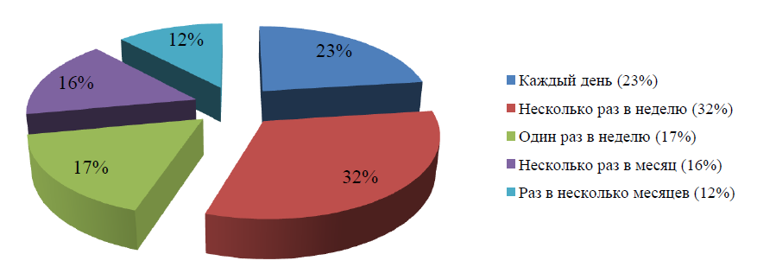
Рисунок 2.4 - Частота посещения магазина «Поярков», % от числа опрошенных респондентов
Исследование показало, что большинство опрашиваемых, а именно 32% посещают магазин «Поярков» несколько раз в неделю, 23% посещают магазин каждый день, что говорит о его необходимости, 17% опрашиваемых покупают товары магазина «Поярков» один раз в неделю, 16% ответили - несколько раз в месяц, и 12% из опрашиваемых посещают его раз в несколько месяцев.

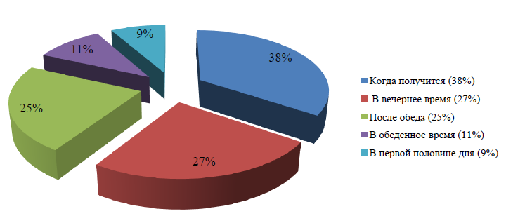
Рисунок 2.5 - Наиболее распространенное время посещения магазина
«Поярков», % от числа опрошенных респондентов
На вопрос в какое время Вы чаще всего посещаете магазин «Поярков» - 38% опрашиваемых затруднились назвать время посещения и отвечали - когда получиться, 27% - отвечали в вечернее время, так как это наиболее удобно для рабочего населения, 25% опрашиваемых ответили - после обеда, в основном это люди преклонного возраста, 11 % - в обеденное время, в основном это женщины, работающие не далеко от магазина «Поярков» и 9% - в первой половине дня, как правило, не работающее население (рисунок 2.5).
На рисунке 2.6 представлена наиболее покупаемая продукция магазина «Поярков».
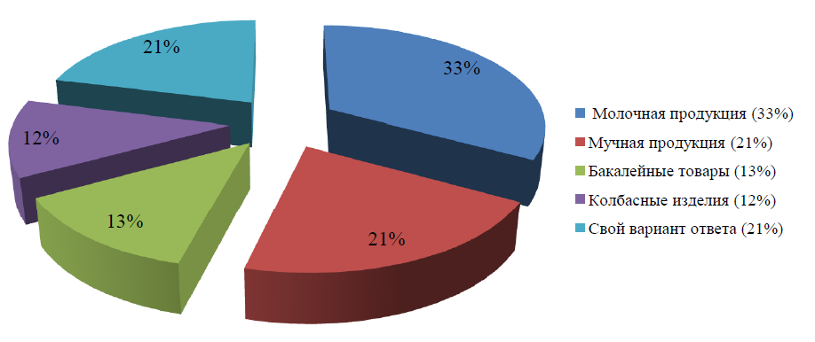
Рисунок 2.6 - Ассортиментные предпочтения опрошенных респондентов магазина «Поярков», % от числа опрошенных респондентов
В процессе исследования было выявлено, что ассортиментные предпочтения опрошенных респондентов выстроились следующим образом: на первом месте молочная продукция; на втором месте мучная продукция; затем бакалейные товары; так же был дан свой вариант ответа: фрукты, овощи, напитки, сигареты.
На рисунке 2.7 представлена диаграмма отражающая отношение респондентов к ценам на товары магазина «Поярков»

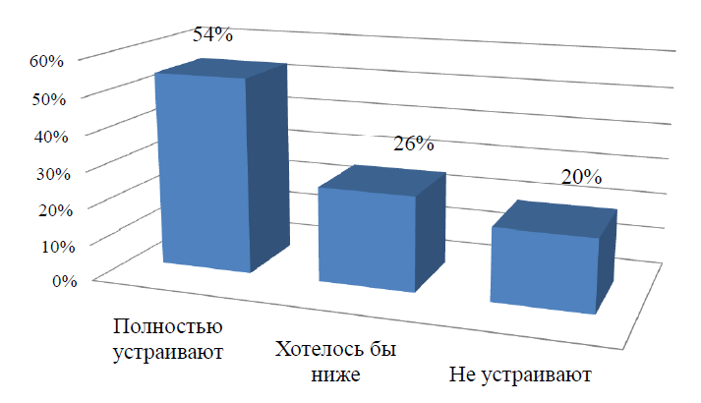
Рисунок 2.7 - Отношение респондентов к ценам на товары магазина
«Поярков», % от числа опрошенных респондентов
Это подтверждает столь высокий процент опрашиваемых, которых полностью устраивают цены в магазине - 54%. Как известно в сложившейся экономической ситуации, магазин «Поярков» не значительно поднял цены на товары, но, тем не менее, 26% опрашиваемых желают, чтобы цены были ниже на определенные группы товаров: молочные продукты. Но не обошлось без тех, кого цены на товары не устраивают- 20%, в основном это люди с маленьким доходом.
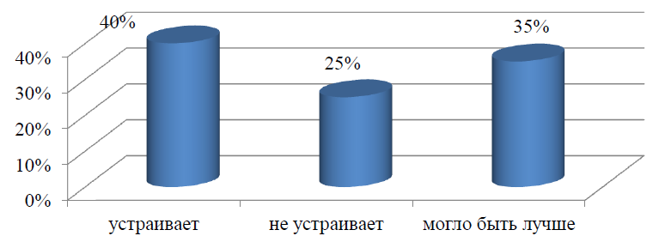
Рисунок 2.8 Отношение респондентов к качеству товаров магазина
«Поярков», % от числа опрошенных респондентов
Опрос показал, что 40% покупателей устраивает качество товаров, 35% ответили, что могло бы быть и лучше, например, на такие товары, как молочные продукты, колбасные изделия, и 25% опрашиваемых не довольны качеством товара. Такие показатели служат основанием полагать, что на качество товаров в магазине следует обратить особое внимание (рисунок 2.8).

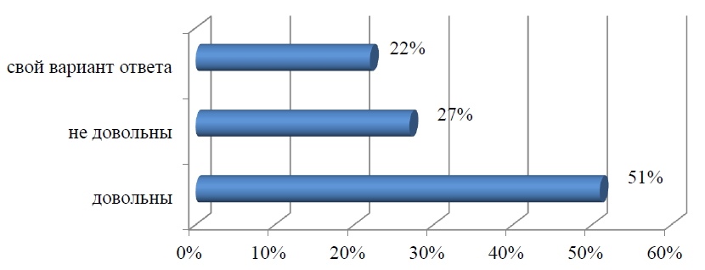
Рисунок 2.9 - Отношение респондентов в выкладке товаров магазина «Поярков»
На вопрос «Устраивает ли вас выкладка товаров в магазине «Поярков»» - 51% опрашиваемых ответили, что они довольны выкладкой товара, 27% не устраивает то, как лежит товар на прилавке, многие не могут ознакомиться с товаром, из-за низких прилавков, и 22% указали, что очень часто ценники не соответствуют товарам, это может вызвать конфликтные ситуации на кассе (рисунок 2.9).
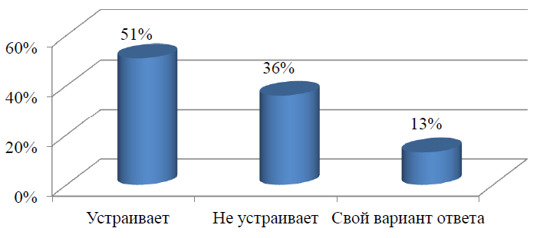
Рисунок 2.10 - Отношение респондентов к работе персонала магазина «Поярков»
Рисунок 2.10 показывает, то, что 51% опрашиваемых нравится обслуживание в магазинах «Поярков», 36% не устраивает обслуживание персонала, они считают, то, что продавцы-консультанты не достаточно вежливы, аккуратны и квалифицированы, 13% покупателей отметили, что на кассах создаются большие очереди, это связано с тем, что не все кассиры находятся на рабочем месте. Это очень замедляет процесс расчета за покупки.

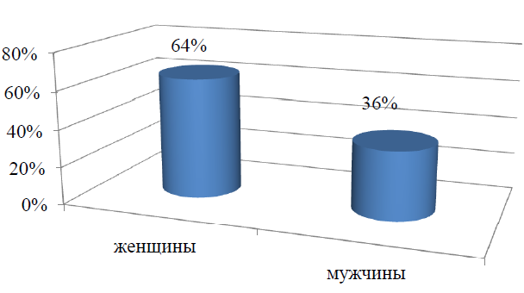
Рисунок 2.11 - Распределение респондентов по полу магазина «Поярков»
Нашей целевой аудиторией были посетители магазина «Поярков». Ими были как женщины, так и мужчины. Но большинство опрошенных составила женская часть населения - 64%, так как мужская часть населения не охотно шла на контакт и порой неискренне отвечала на вопросы, что составило 36% (рисунок 2.11).
Из выбранной целевой аудитории, преобладающим количеством опрошенных оказались граждане 31-40 лет, что составило 30%, затем шли, те кому больше 50 лет – 25% в основном пенсионеры, 22% составили люди в возрасте 41-50 лет, 14% - 21-30 лет и 9% составили студенты и учащиеся, до 20 лет. (Рисунок 2.12)
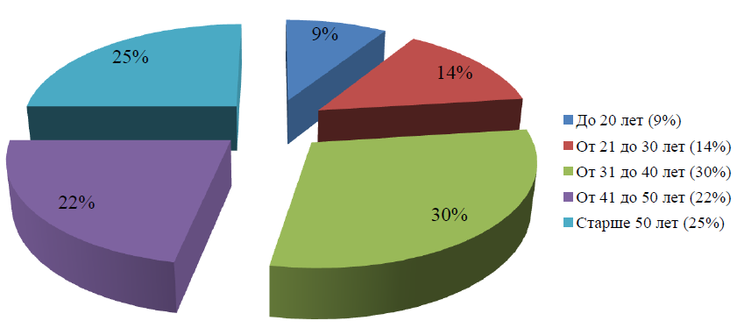
Рисунок 2.12 - Возраст опрошенных респондентов магазина «Поярков»

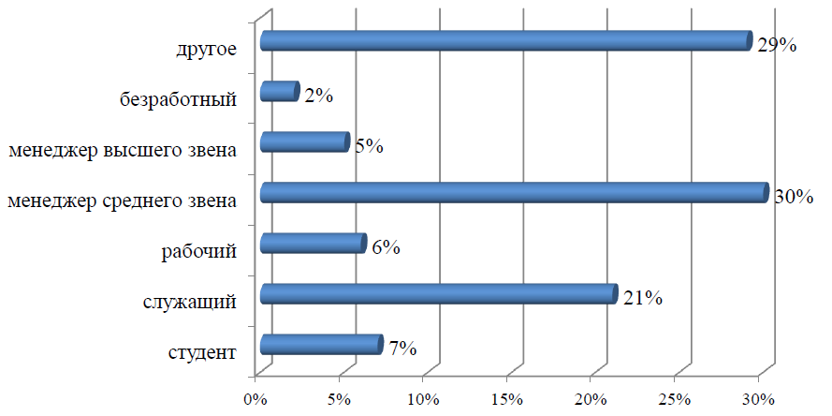
Рисунок 2.13 - Род занятий опрошенных респондентов магазина «Поярков»
Из рисунка 2.13 следует, что 30% опрошенных менеджеры среднего звена, 29% указывали свой вариант ответа, в основном это были пенсионеры, домохозяйки, 21% респондентов являлись служащими, 7% - студенты.
Таким образом, основные потребители магазина ИП Зайцева Л.Н. являются женщины в возрасте 31-40 лет и больше 50 лет со средним доходом. В основном покупают молочную продукцию и кондитерские изделия. 36% не устраивает обслуживание персонала, они считают, то, что продавцы-консультанты недостаточно вежливы, аккуратны и квалифицированы.
Ассортимент, цены, качество обслуживания и т.д., все это, в отличие от месторасположения магазина, быстро меняется. Одним из важнейших критериев привлекательности магазина является удобное расположение, что обеспечивает его конкурентное преимущество. Ведь в последние годы достаточно много открывается торговых розничных точек, но не многие могут похвастаться выгодным для торговли местом.
Тщательна разведка конкурентов и последующий анализ конкуренции является одним из наиболее важных компонентов в разработке маркетингового плана для завоевания доли рынка. Конкурентный анализ позволяет оценить сильные и слабые стороны конкурентов и выявить эффективные стратегии для формирования преимуществ. Любой бизнес существует в конкурентной среде.
Анализ деятельности предприятий-конкурентов может быть проведен на основе следующих показателей:
- ассортимент продукции;
- цены по ассортиментным группам;
- качество обслуживания;
- площадь торгового зала;
- выкладка;
- наличие парковки;
- местоположение и др.
При оценке признаков конкурентоспособности была использована 5 - бальная система:
- 1 - «очень плохо»;
- 2 - «плохо»;
- 3 - «удовлетворительно»;
- 4 - «хорошо»;
- 5 - «отлично».
В городе Якутске в последнее время наблюдается достаточно большой уровень конкуренции продовольственных магазинов (таблица 2.8).
Таблица 2.8 - Сравнительная характеристика основных конкурентов
Признак | ИП Зайцева Л.Н.  Магазин Поярков | Магазин «Мясной двор» | Магазин «Удачная покупка»
Цена | 4 | 5 | 4
Ассортимент | 5 | 5 | 5
Качество обслуживания | 4 | 4 | 4
Площадь торгового зала | 4 | 4 | 5
Выкладка | 4 | 4 | 4
Наличие парковки | 3 | 4 | 4
Месторасположения | 5 | 4 | 5
Средний балл | 4,14 | 4,29 | 4,43

Из данных таблицы видно, что магазин «Удачная покупка» лидирует среди конкурентов по ассортименту, площади торгового зала, месторасположению. ИП Зайцева Л.Н. имеет среднюю взвешенную оценку 4,14, это третье место среди всех рассматриваемых предприятий. Для того, чтобы повысить свой рейтинг, ИП Зайцева Л.Н. нужно увеличить долю рынка, расширить сферу деятельности, улучшить рекламную деятельность.

Рисунок 2.14 – Сравнительная оценка конкурентов ИП Зайцева Л.Н.
Благодаря существующим маркетинговым элементам, директор магазина получает информацию, необходимую для планирования ассортимента товара, тем не менее маркетинговая деятельность на данном предприятии не получает достаточного развития, что является проблемой, которая требует обоснованных рекомендаций для ее решения.
Рекламная деятельность ИП Зайцева Л.Н. представлена следующим образом:
- используют внутреннюю рекламу, которая представлена витринами магазина, стендами в магазине;
- участие в городских выставочных продажах 2 раза в год;
- печать в прессе;
- официальный сайт, группа в Instagram, ВКонтакте отсутствуют;
- печать и распространение листовок не применяется.
Для оценки возможностей предприятия ИП Зайцева Л.Н.. на рынке и определения целей для дальнейшей коммерческой деятельности необходимо проанализировать внутреннее состояние компании и состояние внешней среды, на основе чего принять решения и разработать мероприятия для развития предприятия.
С помощью SWOT-анализа можно выявить сравнительный список сильных и слабых сторон предприятии его возможностей и существующих угроз со стороны внешней среды.
SWOT-анализа позволяет разработать определенные альтернативные стратегии дальнейшего поведения для повышения эффективности своей коммерческой деятельности.
SWOT-анализ ИП Зайцева Л.Н. (табл. 2.9) позволит идентифицировать основные проблемы деятельности исследуемого предприятия, изучить влияние внешней и внутренней среды на нее. Построение SWOT-матрицы поможет спрогнозировать сценарий развития организации в будущем.
Таблица 2.9 – SWOT-анализ компании ИП Зайцева Л.Н.
Сильные стороны (S)  - высокое качество поставляемой продукции;  - устойчивое финансовое положение;  - высокие доходы и возможность получения кредитов;  - устойчивый спрос на продукцию, высокая значимость для потребителей;  - опыт работы компании-10 лет | Слабые стороны (W)  - слабое изменение ассортимента;  - недостаточное стимулирование персонала;  - малое количество информации о магазине на рынке (недостаточная известность фирмы из-за недостаточности рекламных мероприятий).
Возможности (О)  - новые виды товарного ассортимента;  - новые технологии продаж (например, через интернет);  - освоение смежных сегментов (изучение ситуаций переключений потребителей);  - расширение целевой аудитории за пределы основных потребительских групп;  - удешевление стоимости товара за счет экономии на масштабе | Угрозы (Т)  - высокая конкуренция на рынке.  - периодическое использование демпинговых цен конкурентами;  - экономический кризис  - возможность роста цен;  - повышение налоговых ставок на импортные товары.

Исходя из приведенных показателей предлагается разработать конкретные стратегии. Стратегии могут подразделятся на четыре типа:
1.SO (силы и возможности) – представляют собой стратегии, основанные на сильных сторонах компании, с целью реализации возможности ее внешней среды.
2.ST (силы и угрозы) – подразумевают те стратегии, которые в качестве механизмов действия используют имеющиеся силы компании во избежание угроз внешней среды.
3.WO (слабости и возможности) – представляют собой стратегии, которые используют имеющиеся возможности внешней среды для преодоления и устранения внутренних слабостей.
4.WT (слабости и угрозы) – разрабатываются данные стратегии с целью минимизации слабостей предприятия во избежание возможных угроз (стратегия оборонительного типа).
Поле SO:
- привлечение новых клиентов за счет повышения качества обслуживания и проведения различных акций;
- внедрение новых видов товаров за пределами основных потребительских групп.
Поле ST:
- активный анализ рынка с целью выявления изменений в предпочтениях клиентов;
- увеличение доли рынка в регионах, не занятых конкурентами;
- предоставление разнообразных дополнительных услуг для привлечения новых покупателей.
Поле WO:
- проведение переподготовки кадров в учебных центрах с целью их адаптации к сложившейся на рынке ситуации;
- расширение системы стимулирования персонала с целью увеличения эффективности работы и увеличения объемов продаж.
- Поле WT:
- снижение издержек и увеличение скорости товарооборота компании за счет улучшения логистических операций;
- выделение наиболее прибыльных и конкурентоспособных товарных групп и их преимущественное развитие;
- выход на новые сегменты рынка за счет реализации новых товаров;
- поиск альтернативных рынков сбыта продукции;
- поиск новых поставщиков товаров.

ГЛАВА 3. РЕКОМЕНДАЦИИ ПО СОВЕРШЕНСТВОВАНИЮ МАРКЕТИНГОВОЙ ДЕЯТЕЛЬНОСТИ ОРГАНИЗАЦИИ

3.1. Рекомендации по совершенствованию маркетинговой деятельности ИП Зайцева Л.Н.

Итоги анализа и оценки маркетинговой позиции, проведенные во второй главе, показали, что магазин «Поярков», осуществляющий свою финансово-хозяйственную деятельность имеют выгодное месторасположение, большую торговую площадь, хорошую годовую выручку.
Однако, 36% респондентов, не устраивает обслуживание персонала, они считают, что продавцы-консультанты недостаточно вежливы, аккуратны и квалифицированы.
Наблюдается слабая рекламная компания. ИП Зайцева Л.Н. использует только внутреннею рекламу, которая представлена витринами магазина, стендами в магазине, печать в прессе и участие в городских выставочных продажах. Требуется совершенствование рекламной политики с целью доведения до покупателя информации о расширенной линейки продуктов питания в магазине.
SWOT – анализ показал, что самыми большими недостатками является малое количество информации о магазине на рынке (недостаточная известность фирмы из-за недостаточности рекламных мероприятий).
По данным сравнительного анализа основных конкурентов лидирует магазин «Удачная покупка» по ассортименту, площади торгового зала, месторасположению. ИП Зайцева Л.Н. имеет среднюю взвешенную оценку 4,14, это третье место среди всех рассматриваемых предприятий. Для того, чтобы повысить свой рейтинг, ИП Зайцева Л.Н. нужно увеличить долю рынка, расширить сферу деятельности, улучшить рекламную деятельность.
С целью повышения квалификации персонала необходимо проводить:
1) Тренинги для руководителей - помогут выработать прогрессивный подход к решению поставленных задач и обнаружить пути делового развития и совершенствования деятельности магазина.
2) Обучающие курсы продавцов – консультантов и кассиров. По окончании обучения слушатели получают сертификат о прохождении курса «Продавец консультант торгового предприятия».
Отсутствие закреплённой функции по выполнению работ по маркетинговым исследованиям, связанных с изучением спроса на услуги, анализу рынка негативно сказывается на работе ИП Зайцева Л.Н.. В связи с этим предлагается введения штата маркетолога.
Анализируя деятельность магазина в области продвижения, можно сделать следующий вывод - компания имеет слабую политику продвижения.
Следует систематически проводить стимулирующие мероприятия, направленные на увеличение покупательского спроса:
- в официальных группах в социальных сетях (Instagram, ВКонтакте) проводить розыгрыши. Предоставлять выгодные предложения для покупателей, которые состоят в официальной группе ВКонтакте и Instagram. Состоящие в группе потребители будут получать не только регулярные обновления об акциях и скидках в удобном формате, но и станут участниками регулярных конкурсов с приятными призами;
- проведение дегустаций с целью ознакомления потребителей с ассортиментом торговой сети и увеличения объемов реализации, дегустируемой продукции.
ИП Зайцева Л.Н. необходимо больше уделять внимания различным маркетинговым коммуникациям, призванным донести информацию до конечного потребителя. Рекомендованы к использованию следующие рекламные средства для привлечения клиентов:
- внутримагазинная реклама. Информирование покупателей следует осуществлять посредством корпоративного акционного буклета, распространяемого в каждом магазине. Акционный буклет , может стать эффективным инструментом продвижения. Распространять буклет следует у входа в магазин и у кассовой зоны;
- сайт. Необходимо заказать и внедрить новый сайт. Следует обратиться в агентство, занимающееся разработкой и продвижением сайта. Для сайта предложены следующие разделы;
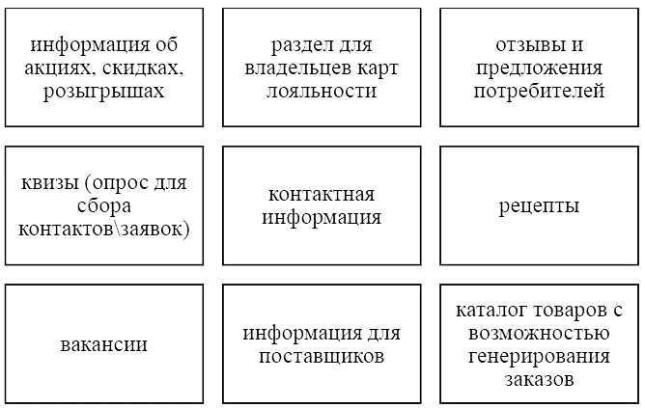
Рисунок 3.1 – Разделы сайта
- еще один способ информировать потребителей - это SMS- сообщения п почтовые рассылки. E-mail маркетинг по-прежнему остается эффективным маркетинговым каналом. Массовые акции и маркетинговые кампании будут уходить в прошлое, иначе говоря, происходит персонализация маркетинговых коммуникаций. Персонализация - ключевой инструмент управления спросом и лояльностью, который поможет сформировать оптимальное предложение для клиента и лучше понимать клиента. Через почту и SMS-сообщения можно поздравлять покупателей с календарными праздниками, производить персональную рассылку купонов и промокодов со скидкой и информировать о новых поступлениях товаров;
- отдельным пунктом можно выделить социальные сети. В имеющихся каналах коммуникации (Instagram, ВКонтакте) запускать таргетированную рекламу;
- реклама у блогеров. Рекомендация со стороны популярного человека имеет больший вес, чем традиционная реклама. Блогерам удается успешно распространять информацию, продавать товары и услуги. Привлечение лидеров мнений к рекомендациям или обсуждению торговой сети может повысить осведомленность, посещаемость и в итоге продажи:
- печать и распространение листовок. Необходимо проводить выборочное информирование покупателей о ценовых и товарных инициативах путем распространения листовок, в которых будут содержаться купоны на скидку;
- помимо печатной внутри магазинной рекламы эффективной будет аудиореклама, транслируемая непосредственно в магазине. Такая реклама может сообщать о скидках и акциях, предоставляемых посетителям супермаркета, о новых поступлениях товаров и их свойствах;
Проведем сравнительный анализ предлагаемой маркетинговой стратегии с текущей практикой в магазине «Поярков», данные представлены в таблице 3.1.
Таблица 3.1 - Сравнение предлагаемой маркетинговой стратегии с текущей практикой в магазине «Поярков»
Составляющая маркетинговой стратегии | Существующая  практика | Предлагаемая маркетинговая стратегия
Товарный ассортимент | Ведется политика  сокращения ассортиментной матрицы. | Расширить ассортимент в группе мясо и мясные продукты.  Увеличить долю продукции местных производителей.  Проводить мини-опросы среди  покупателей с периодичностью раз в квартал.
Ценовая политика | На каждую группу товаров установлена фиксированная наценка. | Проводить переговоры с действующими поставщиками группы товаров - «овощи» на предмет предоставления скидок, либо осуществить поиск новых поставщиков. Использовать гибкую ценовую модель на товары индикаторы для работы с отдельными магазинами при локальной конкурентной борьбе.  Применять ценовую дискриминацию по времени реализации.  Увеличивать частоту смены промоакций.
Продвижение | Имеются вывески с названием магазина. POS-материалы, брендированные стеллажи. | Организовывать дегустации. Разработать сайт. Организовать рассылку SMS- сообщений и почтовых писем. Создать группу ВКонтакте. Instagram запустить таргетированную рекламу, рекламу у блогеров. Распространять листовки. Выпускать акционный буклет.

3.2. Оценка экономической эффективности предложенных рекомендаций

Срок реализации предложенной маркетинговой стратегии для магазина «Поярков» составляет 1 год. Определим стоимость каждого из предложенных мероприятий (см. табл. 3.2).
Таблица 3.2 - Затраты на проведение мероприятий по реализации маркетинговой стратегии
Мероприятие | Периодичность | Расход на мероприятие, руб.
Проведение мини-опросов среди покупателей | Раз в 3 месяца | 5500
Проведение акций | На регулярной основе | 100000
Проведение розыгрышей в официальных группах в социальных сайтах | Раз в месяц | 2000
Проведение дегустаций | Раз в месяц | 10000
Разработка (введение) сайта | Единоразово | 40000
SMS и Email рассылки | Раз в месяц | 5000
Реклама в ВКонтакте. Instagram | Раз в месяц | 2000
Реклама у блогеров | Раз в месяц | 2000
Печать и распространение  листовок | 2 раза в месяц | 5000
Печать акционных буклетов | 2 раза в месяц | 5000
Итого: |  | 176500

Стоимость рассчитана на основе исследования среднерыночных цен на товары и услуги на сайте Cheapmedia - рекламной площадки, агрегатора онлайн и оффлайн рекламы, также BTL- агентства PROMO.
Таким образом, для реализации предложенной маркетинговой стратегии, рассчитанной на один год, потребуется вложить 176 500 руб.
Для определения возможного роста выручки была произведена экспертная оценка. В качестве экспертов выступили и дали приближенную оценку директор Зайцева Л.Н.. Согласно экспертной оценке, планируемый прирост выручки вследствие реализации предложенной стратегии был оценен в 10 %. Тогда, если взять в качестве базового показателя объем выручки за 2019 год, равный 63 947 тыс. руб., то продажи увеличатся на 6 394,7 тыс. руб.
Прогнозные данные основных финансовых показателей магазина «Поярков» до 2021 года (таблица 3.3).
Таблица 3.3 - Анализ финансовых результатов ИП Зайцева Л.Н.
в 2017-2019 гг - 2021 г. (прогноз), тыс. руб.
Показатель | Факт |  |  | Прогноз | Изменение
 | 2017 г. | 2018 г. | 2019 г. | 2021 г. | 2019 г. от 2018 г. |  | 2021 г. от 2019 г.
 |  |  |  |  | (+,-), тыс.руб. | в% | (+,-),  тыс.руб. | в %
Выручка | 66548 | 67229,5 | 63947 | 70341,7 | -3282,5 | 95,12 | 6394,7 | 110,00
Себестоимость | 58521 | 56790,5 | 53883 | 54059,5 | -2907,5 | 94,88 | 176,5 | 100,33
Валовая прибыль | 8027 | 10439 | 10064 | 16282,2 | -375 | 96,41 | 6218,2 | 161,79

Итак, по итогам 2019 г. выручка уменьшилась на 3282,5 тыс. руб. Данное снижение, в частности, было обусловлено низкой маркетинговой деятельностью. Также уменьшилась себестоимость продаж компании на 5,12%. В итоге ИП Зайцева Л.Н. получила 10 064 тыс.руб валовой прибыли, что на 375 тыс.руб. меньше, чем в 2018 году.

Рисунок 3.1 – Динамика финансовых показателей в 2017-2019 гг - 2021 г. (прогноз), тыс. руб.
В результате реализации разработанных мероприятий в рамках маркетинговой стратегии ожидается рост выручки на 6 394,7 тыс.руб. Валовая прибыль, полученная с учетом применения маркетинговой стратегии, прогнозируется на уровне 16 282,2 тыс. руб., а её рост по итогам 2021 г. 6 218,2 тыс.руб. или 61,79%. Таким образом можно сделать вывод, что цель маркетинговой стратегии, которая заключается в увеличении валовой прибыли достигнута.
Оценка предложенной маркетинговой стратеги, рассчитанная по пятью основных показателей: окупаемость инвестиций, чистую приведённая стоимость, дисконтированный срок окупаемости, дисконтированный индекс доходности и экономический эффект.
Окупаемость инвестиций:
$ROI=\frac{∆В-∆С}{З}*100\%$ (2)
где ROI - окупаемость инвестиций;
$∆$В - прирост выручки;
$∆$С - прирост себестоимости;
З - затраты на предложенные мероприятия.
ROI =(6394,7+176,5)/176,5=37,23
Чистая приведённая стоимость:
где NPV_{B} - чистая приведённая стоимость полученной дополнительной суммы выручки:
${NPV}_{В}=\sum_{t=0}^{n}{\frac{{CF}_{t}}{{(1+R)}^{t}}}$ (3)
${CF}_{t}$ - денежный поток в t-ом периоде;
n, t — количество временных периодов;
R — ставка дисконтирования.
Ставка дисконтирования кумулятивным методом:
R=r_{f}+r_{p}+j (4)
где R - ставка дисконтирования;
r_{f} - безрисковая ставка (в качестве которой была взята ключевая ставка ЦБ РФ-5 %);
r_{p} - риски реализации предложенных мероприятий (5 %);
j - уровень инфляции (уровень инфляции в РФ в 2020 г. – 4.9%)
R=0,05+0,05+0,049=0,149
NPV_{B}=6394,7/(1+0,149)=5565,45
Дисконтированный индекс доходности:
DPI=$\frac{\sum_{t=0}^{n}{\frac{{CF}_{t}}{{(1+R)}^{t}}}}{\sum_{t=0}^{n}{\frac{I_{t}}{{(1+R)}^{t}}}}$ (5)
где DPI - дисконтированный индекс доходности
CF_{t} - денежный поток:
n, t — количество временных периодов;
R — ставка дисконтирования;
I_{t} - сумма инвестиций (затраты) в t-ом периоде.
DPI=$\frac{\frac{6394.7}{(1+0.149)}}{\frac{176.5}{(1+0.149)}}$=36,23
Экономический эффект:
Э=Р-З (6)
Р - экономический результат, полученный от реализации предложенных мероприятий;
3 - затраты на предложенные мероприятия.
Э = 6218,2-176,5 = 6041,7 тыс. руб.
При условии, что все показатели в равной степени будут каждый год увеличиваться на 10 %, то в 2020 г. экономический эффект будет равен 6041,7тыс. руб.
Дисконтированный срок окупаемости:
DPР=$\frac{I}{\sum_{t=0}^{n}{\frac{{CF}_{t}}{{(1+R)}^{t}}}}$ (5)
где DPP - дисконтированный срок окупаемости;
I - сумма инвестиций (затраты);
CF_{t} - денежный поток в t-ом периоде;
n, t — количество временных периодов:
R — ставка дисконтирования.
DPР=176,5/(6394,7/(1+0,149)=0,33 года или 3 месяца
Расчеты основных показателей финансового анализа маркетинговой стратегии (таблица 3.4).
Таблица 3.4. - Основные показатели финансового анализа маркетинговой стратегии
Показатель | Значения показателей | Нормативные значения показателей
Окупаемость инвестиций (ROI). % | 37,23 | ROI>100%
Чистая приведённая  стоимость (NPV), тыс. руб. | 5565,45 | NPV>0
Дисконтированный индекс доходности (DPI) | 36,23 | DPI>1
Экономический эффект (Э). тыс. руб. | 6041,7 | Э>0
Дисконтированный срок окупаемости (DPP). мес. | 3 месяца | DPP->0

Маркетинговая стратегия полностью окупится за 3 месяца и принесет 37,23 % прибыли от затрат на маркетинговые мероприятия. То есть каждый потраченный рубль вернется и позволит получить дополнительно 0,3723 рубля.
Чистая приведенная стоимость полученной дополнительной суммы выручки будет равна 5565,45 тыс. руб.
Дисконтированный индекс доходности будет составлять 36,23. Это значительно больше единицы, поэтому маркетинговая стратегия имеет хорошие перспективы и может принести прибыль.
Экономический результат, который будет получен от внедрения маркетинговой стратегии составит 6041,7 тыс. руб., а срок окупаемости будет равен 3 месяца.
Исходя из проведенных расчетов можно сделать вывод, что предложенная маркетинговая стратегия является экономически эффективной и может быть реализована в магазине «Поярков».

ЗАКЛЮЧЕНИЕ

Стратегия предприятия - развитие организации путём расширения ассортимента продукции и повышения качества оказываем услуг.
ВЫВОД 1 главы

По проведенному анализу финансовых результатов произошли изменения показателей ИП Зайцева Л.Н. за 2019 год по сравнению с 2018 годом. Объем выручки уменьшился на 5% или на 3282,5 тыс.руб.. Прибыль от реализации уменьшилась на 382,5 тыс.руб. или на 3,85%. Численность сотрудников составляет 13 человека в 2019 году. Увеличилась среднегодовая заработная плата на 2890 руб. или на 6,76%.
Рассмотрев динамику показателей деятельности предприятия ИП Зайцева Л.Н., можно сделать вывод, что предприятие снизило свою деловую активность.
Анализируя данные по персоналу можно сделать вывод, что в организации ИП Зайцева Л.Н. преобладает основной персонал. Наибольшая общая численность персонала наблюдается на 2019 год — 14 человек, что связано с производственной необходимостью.
Маркетинговая деятельность предприятия предполагает системный подход к реализации поставленных целей путём совокупности взаимосвязанных мероприятий, основанных на использовании определенного организационного – экономического механизма.
Роль маркетинга в структуре магазина ИП Зайцева Л.Н. занимает не первоочередное значение.
Маркетинг на данном розничном торговом предприятии нацелен на решение следующих задач:
- формирование методов распространения и сбыта товаров;
- оперативное планирование продаж.
Основные функции маркетинговой деятельности ИП Зайцева Л.Н.:
- планирование и разработка ассортимента;
- планирование цен, соответствующих платежеспособности потребителей;
- изучение и повышение конкурентоспособности розничного торгового предприятия;
- позиционирование товара на рынке.
Управлением маркетинговой деятельностью в организации ИП Зайцева Л.Н. занимается непосредственно директор. В его обязанности входит определение концептуальных механизмов формирования и реализации стратегии развития предприятия в данной сфере, а также:
Чтобы оценить маркетинговую деятельность исследуемой организации, проанализируем работу магазина детально, по следующим направлениям: анализ ассортимента, анализ потребителей, анализ конкурентов, рекламные мероприятия.
Ассортимент, предлагаемый покупателям ИП Зайцева Л.Н. довольно широк. Он включает мясные, рыбные, кондитерские и др. изделия в сумме около 240 наименований.
Проанализировав динамику реализации продукции по товарным группам за 2017 – 2019 гг., можно сказать, что в отчетном году темп роста снизился на 5 – 8% по следующим товарам: мясные продукты, рыбные продукты, овощи и фрукты, кондитерские товары, спрос на молочную продукцию, наоборот, увеличился, рост составил +1,75%.
Анализ потребителей – это система методов изучения запросов и предпочтений потенциальных покупателей, выявление факторов, влияющих на изменения запросов и предпочтений, выявление причин неудовлетворенности потребителей.
Участниками исследования стали 35 человека, целевой аудиторией - посетители магазина «Поярков». В процессе обработки информации было отбраковано 15 анкет, и для дальнейшего исследования информации осталось 20 анкет.
Основные потребители магазина ИП Зайцева Л.Н. являются женщины в возрасте 31-40 лет и больше 50 лет со средним доходом. В основном покупают молочную продукцию и кондитерские изделия. 36% не устраивает обслуживание персонала, они считают, то, что продавцы-консультанты недостаточно вежливы, аккуратны и квалифицированы.
Конкурентный анализ позволяет оценить сильные и слабые стороны конкурентов и выявить эффективные стратегии для формирования преимуществ.
По данным сравнительного анализа магазин «Удачная покупка» лидирует среди конкурентов по ассортименту, площади торгового зала, месторасположению. ИП Зайцева Л.Н. имеет среднюю взвешенную оценку 4,14, это третье место среди всех рассматриваемых предприятий. Для того, чтобы повысить свой рейтинг, ИП Зайцева Л.Н. нужно увеличить долю рынка, расширить сферу деятельности, улучшить рекламную деятельность.
Итоги анализа и оценки маркетинговой позиции, показали, что магазин «Поярков», осуществляющий свою финансово-хозяйственную деятельность имеют выгодное месторасположение, большую торговую площадь, хорошую годовую выручку.
Однако, 36% респондентов, не устраивает обслуживание персонала, они считают, что продавцы-консультанты недостаточно вежливы, аккуратны и квалифицированы.
Наблюдается слабая рекламная компания. ИП Зайцева Л.Н. использует только внутреннею рекламу, которая представлена витринами магазина, стендами в магазине, печать в прессе и участие в городских выставочных продажах. Требуется совершенствование рекламной политики с целью доведения до покупателя информации о расширенной линейки продуктов питания в магазине.
SWOT – анализ показал, что самыми большими недостатками является малое количество информации о магазине на рынке (недостаточная известность фирмы из-за недостаточности рекламных мероприятий).
С целью повышения квалификации персонала необходимо проводить:
1) Тренинги для руководителей - помогут выработать прогрессивный подход к решению поставленных задач и обнаружить пути делового развития и совершенствования деятельности магазина.
2) Обучающие курсы продавцов – консультантов и кассиров. По окончании обучения слушатели получают сертификат о прохождении курса «Продавец консультант торгового предприятия».
Отсутствие закреплённой функции по выполнению работ по маркетинговым исследованиям, связанных с изучением спроса на услуги, анализу рынка негативно сказывается на работе ИП Зайцева Л.Н.. В связи с этим предлагается введения штата маркетолога.
Анализируя деятельность магазина в области продвижения, можно сделать следующий вывод - компания имеет слабую политику продвижения.
Следует систематически проводить стимулирующие мероприятия, направленные на увеличение покупательского спроса:
- в официальных группах в социальных сетях (Instagram, ВКонтакте) проводить розыгрыши.
- проведение дегустаций с целью ознакомления потребителей с ассортиментом торговой сети и увеличения объемов реализации, дегустируемой продукции.
- внутримагазинная реклама. Информирование покупателей следует осуществлять посредством корпоративного акционного буклета, распространяемого в каждом магазине.
- сайт. Необходимо заказать и внедрить новый сайт.
В результате реализации разработанных мероприятий в рамках маркетинговой стратегии ожидается рост выручки на 6 394,7 тыс.руб. Валовая прибыль, полученная с учетом применения маркетинговой стратегии, прогнозируется на уровне 16 282,2 тыс. руб., а её рост по итогам 2021 г. 6 218,2 тыс.руб. или 61,79%. Таким образом можно сделать вывод, что цель маркетинговой стратегии, которая заключается в увеличении валовой прибыли будет достигнута.
Маркетинговая стратегия полностью окупится за 3 месяца и принесет 37,23 % прибыли от затрат на маркетинговые мероприятия. То есть каждый потраченный рубль вернется и позволит получить дополнительно 0,3723 рубля.
Экономический результат, который будет получен от внедрения маркетинговой стратегии составит 6041,7 тыс. руб., а срок окупаемости будет равен 3 месяца.
Исходя из проведенных расчетов можно сделать вывод, что предложенная маркетинговая стратегия является экономически эффективной и может быть реализована в магазине «Поярков».

СПИСОК ИСПОЛЬЗОВАННЫХ ИСТОЧНИКОВ

- Федеральный закон от 24.07.2007 N 209-ФЗ (ред. от 01.04.2020) "О развитии малого и среднего предпринимательства в Российской Федерации"-Российская газета - Федеральный выпуск № 0(4427)
- Федеральный закон от 26.12.2008 N 294-ФЗ (ред. от 01.04.2020) "О защите прав юридических лиц и индивидуальных предпринимателей при осуществлении государственного контроля (надзора) и муниципального контроля"-Российская газета - Федеральный выпуск № 0(3226)
- Федеральный закон от 28.12.2009 N 381-ФЗ (ред. от 25.12.2018) "Об основах государственного регулирования торговой деятельности в Российской Федерации"-Российская газета - Федеральный выпуск № 0(4978)
- Алклычев А.М. Экономика торговли: Учеб. Пособие/А.М.Алклычев – Махачкала: ИПЦ ДГУ, 2019. – 160 с.
- Баканов М. И. Теория экономического анализа: Учеб. для студентов экон.спец./М.И.Баканов-М.: Финансы и статистика, 2017.- 416 с.
- Басовский Л.Е. Экономиа торгового предприятия: Учеб. пособие / Под ред. Л.Е. Басовского. – М.: ИНФРА-М., 2018. – 315 с.
- Бланк И.А. Управление прибылью/И.А.Бланк – М.: Ника-Центр, 2017. - 768 с.
- Бочаров В.В. Организация коммерческой деятельности/В.В.Бочаров – С.-П.: Питер, 2019. – 408 с.
- Бурцев В.В. Система финансового контроля в сфере сбытовой деятельности предприятий/В.В.Бурцев // Финансовый вестник: финансы, налоги, страхование, бухгалтерский учет. – 2019. - № 2. – С. 47-49 13. Володин А.А. Справочник финансиста предприятия/А.А.Володин — М.: Инфра-М, 2018. - 540 с.
- Воронов Ю.П. Учет реализации товаров (пособие по практическому ценообразованию)/Ю.П.Воронов // М.: ЭКО, 2018. – 118 с.
- Голубков Е.П. Коммерческая деятельность/Е.П.Голубков - М.: Финпресс, 2017. – 628 с.
- Голубков Е.П. Маркетинговые исследования цен/Е.П.Голубков // Маркетинг в России и за рубежом. - 2018. - №5 . - С. 25 -27.
- Дейян, А.Стимулирование сбыта и реклама на месте продажи/А.Дейян – М.: Прогресс, 2019. – 189 с.
- Дорман В. Н. Коммерческая деятельность: учебное пособие для академического бакалавриата : для студентов, обучающихся по направлению Менеджмент / В. Н. Дорман- Москва: Юрайт, 2019. - 134 с. 19. Иванов И.В. Коммерческая деятельность. Стоимостной подход/И.В.Иванов – М.: Альпина Бизнес Букс, 2018. - 504 с.
- Ингрэм Томас Н. Профессиональные продажи/Томас Н.Ингрэм- СПб.:НЕВА, 2020. – 198 с.
- Казакова Н. А. Финансовая среда предпринимательства и предпринимательские риски: учебное пособие для студентов вузов, обучающихся по направлению подготовки 38.03.01 "Экономика" / Н. А. Казакова - Москва : ИНФРА-М, 2020. - 208 с.
- Ковалев В.В. Финансовый менеджмент: теория и практика/В.В.Ковалев – М: проспект, 2018. – 1024 с
- Ковалева А.М. Финансовый менеджмент: Учебник/А.М.Ковалева– М.: Инфра-М, 2019. – 336 с.
- Комаров А.К.Коммерческая деятельность/А.К.Комаров- М.: АйСи Групп, 2019. - 224 с.
- Куприянова Т. Особенности инвентаризации товаров/Т.Куприянова // Консультант директора. – 2019. - №1. - с.19-29
- Ланкастер Дж. Продажи и управление продажами/Дж.Ланкастер – М.: ЮНИТИ, 2018. – 416 с.
- Лапуста М. Г. Предпринимательство: учебник по управленческим дисциплинам / М. Г. Лапуста - Москва: ИНФРА-М, 2020. - 384 с. 28. Лысова Н.А.Управление ценами/Н.А.Лысова–М.:КноРус, 2019. – 197 с.
- Любушин Н.П. Коммерческая деятельность: учебник и практикум для прикладного бакалавриата / Н.П.Любушин [и др.] - Москва: Юрайт, 2019. - 404 с.
- Мещерякова А.И. Управление товарным ассортиментом торговой компании (монография)/А.И.Мещерякова – М.: Маркет ДС, 2017. – 76 с.
- Никулина Н. Н. Организация коммерческой деятельности предприятий. По отраслям и сферам применения: учебное пособие для студентов вузов, обучающихся по направлению "Торговое дело" / Н. Н. Никулина-Москва : ЮНИТИ-ДАНА, 2017. - 319 с.
- Организация коммерческой деятельности в инфраструктуре рынка: учебник для студентов вузов, обучающихся по направлению подготовки 38.03.06 «Торговое дело» (квалификация (степень) «бакалавр») / В.В. Куимов [и др.] ; под общ. ред. В. В. Куимова. - Москва : ИНФРА-М, 2018. - 537 с.
- Организация предпринимательской деятельности: учебное пособие/ Т. В. Буклей- Москва : Дашков и К°, 2017. - 296 с.
- Осипова Л.В. Основы коммерческой деятельности/Л.В.Осипова М.: ЮНИТИ ДАНА, 2017 - 307 с
- Попов Е.В. Продвижение товаров и услуг: Учеб. Пособие/Е.В.Попов – М.: Финансы и статистика, 2017. - 315 с.
- Родичева В.П. Увеличение оборота розничной торговли как фактор улучшения результатов деятельности организаций //В.П.Родичева/ Экономический анализ: теория и практика. -2018. -№ 17. С. 114
- Яковлев Г. А. Основы коммерции: учебное пособие для студентов вузов, обучающихся по специальностям "Коммерция (торговое дело)" и "Маркетинг" / Г. А. Яковлев. - Москва : ИНФРА-М, 2019. - 224 с.

Приложение 1

Анкета
изучения маркетинговой позиции ИП Зайцева Л.Н. Супермаркет Поярков.
№  п/п | Структура опросного листа
1 | Ваши предпочтения продовольственной торговой сети?  - Сеть магазинов «Поярков»  - Продовольственные рынки  - Продовольственные магазины  - Торговые павильоны  - Другое  - Затрудняюсь ответить
2 | Как часто Вы посещаете магазин «Поярков»?  - Каждый день  - Несколько раз в неделю  - Один раз в неделю  - Несколько раз в месяц  - Раз в несколько месяцев
3 | В какое время дня Вы чаще всего посещаете магазин «Поярков»?  - Когда получится  - В вечернее время  - После обеда  - В обеденное время  - В первой половине дня
4 | Какую продукцию Вы покупаете в магазине «Поярков»?  - Молочная продукция  - Мучная продукция  - Бакалейные товары  Колбасные изделия  - Свой вариант ответа
5 | Ваше отношение к ценам на товары магазина «Поярков»  - Полностью устраивают  - Хотелось бы ниже  - Не устраивают
6 | Ваше отношение к качеству товаров магазина «Поярков»  - Устраивает  - Могло бы быть и лучше  - Не устраивает
7 | Устраивает ли вас выкладка товаров в магазине «Поярков»  - Довольны  - Не довольны  - Свой вариант ответа
8 | Устраивает ли вас обслуживающий персонал в магазине «Поярков»  - Устраивает  - Не устраивает  - Свой вариант ответа
9 | Ваше отношение к количеству магазинов «Поярков» по городу  - Устраивает  - Не устраивает  - Хотелось бы больше  - Свой вариант ответа
10 | Пол опрошенных респондентов  - Мужской  - Женский
11 | Возраст опрошенных респондентов  - До 20 лет  - От 21 до 30 лет  - От 31 до 40 лет  - От 41 до 50 лет
12 | Род занятий опрошенных респондентов  - Студент  - Служащий  - Рабочий  - Менеджер среднего звена  - Менеджер высшего звена  - Безработный  - Свой вариант ответа

